纵观全文，提出以下意见：
- 论文就是你的作品，而且是经过三年的学习得来的作品，首先应该建立作品观；
- 通过论文锻炼了你的写作，写作能力是除了口才之外的对人的前途和事业影响最大的能力，写作能力实际上是逻辑思维能力和表达能力的综合体现，甚至比技术能力还要重要，因此要高度重视
- 每句话都要推敲，哪句该说，哪句不该说，该说的如何说，注意语句之间的逻辑关联。因此写作是很费时间和精力的活动。这些年，我都有些怕写作了。
- 对于冗余的内容，语义重复的内容，舍弃
- 注意表达形式的精美
- 如果引用了别人的内容，也要在消化的基础上，将别人的内容融入到自己的论述中，而不能生吞活剥

论文题目：基于敏感权限和敏感-API的安卓恶意软件静态检测方法
专 业：软件工程
硕 士 生：姜婷 （签名）
指导教师：刘晓建 （签名）
摘 要
物联网技术与通信技术飞速发展的今天，Android系统凭借其开发平台的开放性、优良的性能以及丰富的第三方应用软件支持，成为占比份额最大的移动设备操作系统。大量的第三方Android应用程序给我们的日常工作、学习、生活带来了很多便利。然而，随着大量Android应用渗透到我们的生活中，由于使用不当或恶意应用程序的侵扰，造成了信息泄露、恶意扣费、手机系统遭受破坏等各种负面甚至恶性事件的发生。（少一句过度的话）恶意代码数量呈指数增长？，因此出现了多种对抗、分析、检测、查杀的技术。本文将在大量恶意和良性安卓软件反编译生成相应smali文件基础上，重点结合敏感权限和敏感API的判断标准和特点？，针对恶意安卓软件的特征进行研究，并。。。。。。（对本文的工作提炼不够，没有说到点子上）
本文提出了一种基于敏感权限和敏感API的静态检测方法。首先，在实验准备阶段，收集整理了1072个恶意样本和417个良性样本。将每个样本反编译生成相应的smali文件。
在smali文件基础上，通过统计对比良性和恶性软件AndroidManifest.xml中的权限信息，提取出敏感权限。根据权限的分类设置权值，统计出恶意软件中敏感权限的频率。根据权限和函数的映射关系，统计出敏感函数及其在恶意软件中出现的频率。提取出敏感函数的函数调用序列，根据序列步长设置不同的权值。根据敏感权限的权值及频率，敏感函数的权值及频率确定阈值F的范围。对于待测试的恶意和良性样本分别求出其阈值F，通过F的范围确定其是否是恶意的。
在论文的最后对课题分析设计中所做工作进行了总结，并提出了进一步深入研究的展望。
关 键 词：Android恶意软件检测；静态分析；反编译；模糊层次分析法？？；
研究类型：理论研究
Subject : Android malware static detection method based on sensitive permission and sensitive function
Specialty : Software Engineering
Name : Jiang Ting (Signature)
Instructor : Liu Xiaojian (Signature)
ABSTRACT
With the rapid development of Internet of things technology and communication technology, Android system has become the largest operation system in mobile devices with its development platform, rich application software and excellent performance. With the influential development of the Android system,in China, more and more applications are based on Android platform. A large number of Android applications enrich our life and bring a lot of convenience to our daily work, study and life. However, blessing and disaster depend on each other, with a large number of Android applications enriching our life, various information leaks, malicious buckle fees, system damage incidents emerge in endlessly. The number of malicious code has increased exponentially, and there are a variety of techniques for analysis, detection and killing. Based on the compilation of corresponding Smali files from a large number of malicious and benign Android software, this paper focuses on the characteristics and characteristics of malicious Android software based on the criteria and characteristics of sensitive permissions and sensitive functions.
In this paper, a static detection method based on sensitive rights and sensitive functions is proposed. First of all, 1072 malicious samples and 417 benign samples were collected and collated in the preparation stage of the experiment. Each sample is decomposed to generate the corresponding Smali file.
On the basis of the Smali file, the sensitive rights are extracted by statistically comparing the privileges information in the benign and malignant software AndroidManifest.xml. The weights are set according to the classification of permissions, and the frequency of sensitive permissions in malware is calculated. According to the mapping relation of authority and function, the sensitive function and its frequency in malware are counted. The function call sequence of the sensitive function is extracted, and the different weights are set according to the sequence step. According to the weight and frequency of the sensitive authority, the range of the threshold F is determined by the weight and frequency of the sensitive function. The threshold F is obtained for the malicious and benign samples to be tested, and it is determined whether it is malicious through the scope of the F.
At the end of the paper, the work done in the analysis and design of the subject is summarized, and the prospect of further research is put forward.
Key words: decompile; fuzzy analytical hierarchy process;static analysis; Android malware detection
Thesis : Theoretic Research
目 录
1 绪论 1
1.1 选题背景及意义 1
1.2 国内外研究现状及发展方向 4
1.2.1 静态分析研究现状及发展方向 5
1.2.2 动态分析研究现状及发展方向 8
1.3 研究内容 11
1.4 论文结构安排 12
2 相关知识介绍 13
2.1 Android体系结构与安全机制 13
2.1.1 Android体系结构 13
2.1.2 Android安全机制 15
2.2 Android应用软件包结构 17
2.2.1 Android Package文件结构 17
2.2.2 dex文件结构 18
2.2.3 smail文件结构 18
2.3 Android逆向工程与重打包技术 19
2.3.1 Android逆向工程 19
2.3.2 Android重打包技术 19
2.4 Android应用分析方法 20
2.4.1 静态分析方法 21
2.4.2 动态分析方法 22
2.4.3 机器学习方法 22
2.5 Android软件保护技术 23
2.5.1 对抗反编译技术 23
2.5.2 对抗静态分析技术 23
2.5.3 对抗动态分析技术 24
2.6 本章小结 24
3 Android软件静态特征信息提取 25
3.1 Android软件反编译 25
3.2 权限特征 28
3.3 权限敏感强度特征 31
3.4 API特征 31
3.5 API敏感强度特征 33
3.6 本章小结 36
4 Android恶意软件静态检测方法 37
4.1 方法概述 37
4.2 特征信息处理 38
4.2.1 权限频率处理 38
4.2.2 权限敏感强度设定 41
4.2.3 API频率处理 42
4.2.4 API敏感强度设定 43
4.2.5 阈值设定 44
4.3 实验结果分析 46
4.4 本章小结 46
5 方法测试与评估 47
5.1 实验环境 47
5.2 测试样本选取 47
5.3 样本测试与评估 48
5.4 测试结果分析 50
5.5 本章小结 50
6 总结与展望 51
6.1 本文工作总结 51
6.2 未来工作展望 52
致 谢 53
参考文献 54
附 录（一） 59
附 录（二） 60

1 绪论

1.1 选题背景及意义（大家已很熟悉Android，对它的介绍应侧重于安全方面）
安卓系统（Android）是由世界著名的Google 公司开发的，是主要应用于移动设备中的操作系统。近几年，得益于其强大的功能、丰富的应用及优良的性能，Android系统吸引了大量的用户。从手机开发商到应用开发者，对安卓系统的青睐不断催生安卓设备的发展，也带动了国内移动互联网行业的发展，创造了更多就业岗位。
据最新调查报告显示，谷歌Android移动操作系统在2016第三季度占据了智能手机操作系统市场87.5%的份额。在Android市场份额继续增长的同时，苹果iOS的市场份额出现了萎缩^{[1]}。
2016-2021年中国智能手机操作系统行业市场需求与投资咨询报告显示，Android第三季度占据了智能手机市场87.5%的份额，意味着全球十部智能手机中，几乎有九部都搭载的是Android操作系统。Android设备第三季度的出货总量达到3.286亿部，较去年同期增长了10.3%^{[2]}。（用一句话就可以带过）
随着Android系统在国内如日中天的发展，基于Android平台的应用越来越多。大量的Android应用丰富了我们的生活，给我们的日常工作、学习、生活带来了很多便利。然而福祸相依，随着大量Android应用充实着我们的生活，各种信息泄露、恶意扣费、系统遭受破坏事件层出不穷。一个不起眼的小链接便有可能盗取我们的信息，给用户带来财务隐患。目前，扫二维码支付给我们的日常生活带来了很多便利，同时二维码也存在安全隐患。有技术人员可以通过让受害者使用支付宝扫二维码，从而复制用户账号，不被用户发现，其使用受害者的支付宝进行支付，受害者这会发现余额减少，使用人员完全可以像使用自己的账户一样，刷去受害者的余额。值得欣慰的是，随着恶意代码数量呈指数增长，出现了多种对抗分析、检测、查杀的技术^{[3]}。 （用两句话把恶意软件的危害及对抗技术等发展说清即可）
2016年，360公司在Android恶意软件专题报道中指出，2016年全年，360互联网安全中心累计截获Android平台新增恶意程序样本1403.3万个，平均每天新增3.8万。全国相比2015年（1874.0万）下降25.1%，但从2012年以来，移动端从几十万跨越到千万级别恶意样本，表明移动恶意程序总体进入平稳高发期。Android安全面临重大挑战，对Android程序进行恶意代码的分析和检测势在必行。图1是2012-2016年Android平台新增恶意程序样本数，图2是2016年各季度Android平台恶意程序新增量和感染量：
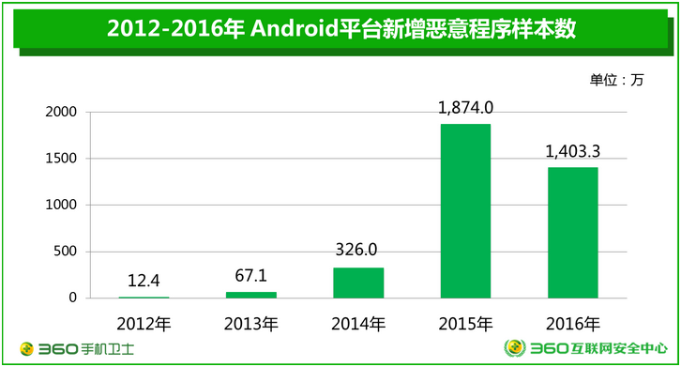
图1：2012-2016年Android平台新增恶意程序样本数
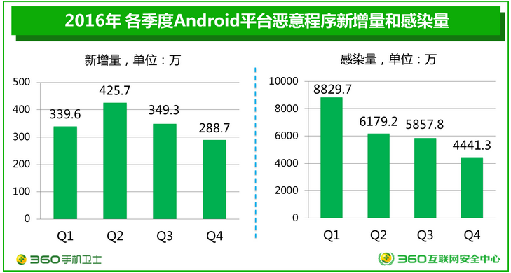
图2：2016年各季度Android平台恶意程序新增量和感染量
当恶意软件进入Android手机系统中，一般通过这两种方式进行触发：诱导用户点击、媒体系统？？。一般来说，现有的恶意软件可以分为八类：^{[6]}，恶意软件家族统计如表1-1。(这8类与家族统计是什么关系？)
（1）恶意扣费：没有认证或授权，应用程序诱使用户执行恶意代码，导致财物损失。
（2）隐私盗窃：没有认证或授权，应用程序访问或窃取用户的信息、个人隐私或敏感数据。
（3）远程控制：没有认证或授权，应用程序静默接收和执行远程命令。
（4）恶意代码传播：应用程序可能通过复制，感染，下载等方式，隐秘的传播自身或其他恶意代码。
（5）费用消耗：没有认证或授权，应用程序可能自动拨打电话，发送短信，反复下载或其他方式对用户造成额外费用消耗。
（6）系统损坏：恶意代码可能通过各种方式损坏系统功能，如移动终端，系统应用程序，用户文件，网络服务等。
（7）欺骗：由于不正当的目的，恶意软件可能欺骗用户伪造或篡改正常的应用程序。
（8）流氓：恶意软件对系统或用户没有直接的损害。但是，它可能驻留在内存中，消耗CPU资源，自动绑定，弹出广告等^{[30]}。
表1-1 恶意软件家族统计表
序号 | 字母 | 名称
1 | A | ADRD,AnserverBot,Asroot,AdSMS,AnserverBot,Arspam,Adware.Airpush
2 | B | BgServ,BaseBridge,BeanBot,BaseBrid
3 | C | Crusewin,CoinPirate,CarrielQ!Android
4 | D | DroidDream,DroidDreamLight,DroidKungFu,DogWars,DroidCoupon,DroidDeluxe,,DroidKungFuSapp,DroidKungFuUpdate,
5 | E | Endofday,ExploitLinuxLotoor
6 | F | FakePlayer, FakeNotify ,FakeBattScar,FikeNefix,FakePalyer,FakeTimer ,FlexiSpy, Foncy,FakeInstaller,FakeRun,FakeDoc
7 | G | GPSSMSSpy,Geinimi,GGTracker,GamblerSMS,GoldDream,GingerMaster,Gone60,GoldDream,Gappusin,GinMaster
8 | H | HippoSMS,Hamob
9 | I | Iconosys,Imlog
10 | J | jSMSHider,Jifake
11 | K | KMin
12 | L | Lovetrap,Lotoor,LeNa,LinuxLotoor
13 | M | MobileTx,Moghava
14 | N | Nickyspy,NickyBot,
15 | O | Opfake
16 | P | Pjapps,Plankton
17 | R | RogueSPPush,RogueLemon,RootSmart,
18 | S | SMSReplicator,SndApps,Spitmo,SmsHider,SerBG ,SendPay,SMSreg
19 | T | TapSnake,
20 | W | Walkinwat,
21 | Y | YZHC,YZHCSMS
22 | Z | zHash,Zsone,Zitmo,
近几年，Android应用丰富着我们的日常很多方面，恶意代码也是呈指数型增长。随着软件保护技术的发展，反编译与对抗反编译、静态分析与对抗静态分析，动态调试与对抗动态调试，重编译与防止重编译等技术层出不穷。不仅是恶意代码与良性代码的斗争，更是开发者和目的不纯分子间的博弈。-。（用学术化语言，客观平实的论述事实）
恶意代码分析的主要目的是对恶意代码的行为过程进行分析，进而研究相应的检测策略和防御方法，并形成可用的检测工具。快速、自动的获取实现恶意行为的代码，将在很大程度上提高分析效率，减少数量快速增长的恶意代码所带来的分析工作量。同时，针对于未知的Android恶意代码进行有效分析，可以破解当前恶意代码分析中面临的难题。安卓恶意软件逆向分析与检测方法将加速病毒检测技术的发展，提高对新型恶意代码的响应速度，对于改善当前网络安全现状具有重要意义。

1.2 国内外研究现状及发展方向
基于安卓恶意软件检测技术可分为动态和静态两种。随着机器学习技术的不断发展，很多研究人员将静态分析、动态分析分别与机器学习结合起来，应用分类算法进行软件检测。静态行为检测不用运行程序，二是对其代码进行分析^{[9]}，比较成熟的方法有可达路径分析、符号执行和污点分析，如图3所示。符号执行包括符号测试和定向模糊测试；动态检测是在程序运行时进行分析和检测，应用比较多的方法有模糊测试动态行为检测，。。。等。
动态分析方法自动化程度高，但对实时性要求较高，且必须确保在恶意程序对系统产生损害前检测出威胁，耗费相对较大，通常的解决方法是利用沙盒来封闭运行并监控程序。同时，由于触发恶意行为的条件多变，因此动态行为检测的漏报率相对较高，代表性的Android 恶意代码动态检测方法包括基于内核行为和运行环境等行为分析^{[10][11]}。静态检测方法则不用运行程序，一般通过逆向技术抽取程序的特征，如二进制序列、操作码序列、函数调用序列等特征。与动态行为检测相比，静态行为检测的耗费更低（无需沙盒、虚拟机等程序动态运行机制）、风险更小、实时性要求更低（只要在程序执行前完成检测即可），但自动化程度则相对低，代表性的Android 恶意代码静态检测方法主要包括抽取程序依赖图和调用序列图等进行建模分析^{[12][13]}。
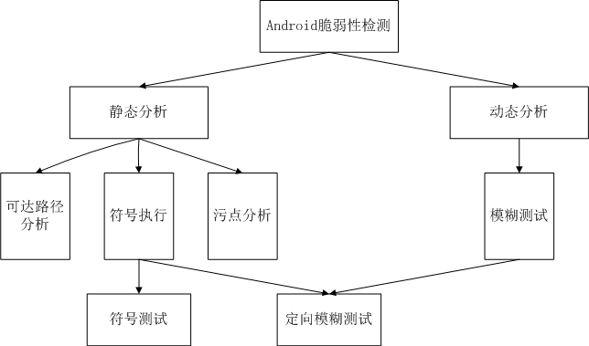
图3 Android脆弱性检测
鉴于两类方法的优缺点，目前已有不少研究者提出了将动态检测和静态检测相混合的方法^{[14][15]}，一般是利用基于特征分析的静态检测技术快速准确检测出已知恶意代码，采用基于行为分析的动态检测技术高效直观地检测未知恶意代码，但该类方法仍然面临动态检测过程的执行效率问题^{[16][17]}。（对这个工作的分析好像不够）

1.2.1 静态分析研究现状及发展方向
静态分析是指在不运行安卓软件的情况下获取特征信息，通过对特征信息的判断，确定软件是否具有恶意性。由于一般可以获取到的是应用软件的可执行文件，而无法获得源码，因此大多数分析人员采用逆向工程的方法，先对安卓软件进行反汇编、反编译得到相应的dex、smail格式的文件，从dex、smail文件中提取特征信息。由于dex文件属于汇编层次的程序，处理难度相对较大，而smail格式文件比较接近于java语言，相对较容易理解，因此更易于识别和提取所需特征信息。IDA Pro^{[59]} 和Androguard^{[60]}在静态分析实验中应用的比较多。
Android软件常见的静态特征信息包括以下几类：
（1）apk特征：Android软件包的大小，包中实体数目，每个类型文件数目，常见文件夹数目，MD5校验值等。
（2）XML特征：XML元素、属性、命名空间，distinct strings的数目，每个元素名特征，每个属性名特征，权限^{[31,40,41]}等。
（3）dex特征：字符串，类型，类，原型，方法，字段，静态值，继承，操作码等^{[7]}。（4）smail特征：类，父类，源文件，字段（静态字段和实例字段），方法（直接方法和虚方法），参数，局部变量，接口，属性等。
通常，静态分析检测方法包括以下五类：（1）基于MD5校验；（2）基于数字签名的检测技术；（3）基于正则表达式匹配的检验技术，通过预先设定的一种字符逻辑规则对输入字符串进行逻辑过滤，从而得到符合要求的字符串；（4）基于权限分析的检验技术；（5）基于源码API的分析检验技术。如下图所示：（这个图与文字描述的信息量是一样的，还有必要呈现出来吗？）
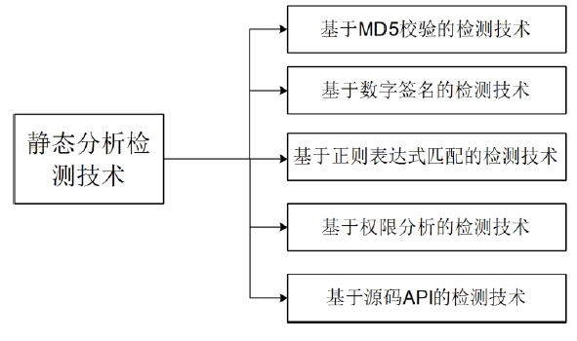
图3（图码不对）：常见静态分析检测技术分类
Enck W等作者提出的静态检测工具Kirin^{[20]}是早期有代表性的静态分析方法之一，它通过提取安卓软件的权限，将所提取权限与其定义的单权限安全规则和多权限安全规则进行对比，从而确定该安卓软件是否是恶意软件。这种静态检测方法的优点是操作简单，算法复杂度低。不过其缺点是误判率高，随着恶意软件数量指数增加，其规则数据库必须增加，而规则过大，不论从存储角度还是规则比对角度都与其优点相悖。
Fuchs AP等作者提出的SCanDroid^{[21]}通过加载java字节码，进行数据流过滤，使用数据流分析方法进行字符串数据分析，从样本的AndroidManifest.xml 文件中提取权限，然后利用SCanDroid检测样本的数据流是否与所提取的权限一致，从而判断样本是否是恶意样本。
Chan PPF等作者提出的DroidChecker^{[22]},其工作流程是，首先将安卓软件进行反汇编得到dex文件，通过dex2jar^{[19]}将其dex文件转化为jar文件，一方面反编译得到源码，一方面通过AndroidManifest.xml 文件提取组件形成组件列表，然后对源码和组件列表进行脆弱性检测，从而通过检测结果判断安卓软件是否是恶意软件。这种静态检测方法的优点是考虑全面，可操作性强，准确率较之Kirin更高，不过其缺点是，由于很多恶意软件采用模糊处理，使得从jar文件转化为Java源文件可能会乱码，无法得到准确的源文件。
Lu L等作者提出的Chex^{[23]},其工作流是，首先在Android APK文件中找到入口点，产生分离的数据流总结SDS（Split Data-flow Summary），然后是处理每个单独的数据流总结得到分离的排序和排序数据流总结（Split Permutation & PDS Generation,PDS即Permutation Data-flow Summary），最后启用劫持流记录。
Gibler C等作者提出的静态检测方法 AndroidLeaks^{[24]},首先将获取APK文件对应的dex文件，通过dex2jar转换为jar文件，通过AndroidManifest.xml 文件提取出intent信息，获取权限信息，将权限和API进行映射，最后用污点分析技术进行特征信息处理。
Mohsin Junaid等作者提出的Dexteroid^{[62]}, 以APK文件为输入，攻击报告为输出。其一方面获得Dalvik字节码和AndroidManifest.xml 文件，一方面从APK的逆向工程生命周期模型中获取驱动事件序列，结合两方面获得驱动调用序列，产生调用语句序列，根据调用语句序列判断恶意行为，进而生成攻击报告。
Octeau D等作者提出的Epicc^{[25]}，考虑到了组件间通信。这种静态检测方法采用过滤过的组件信息、权限、关键字符串值为特征信息，通过和恶意软件信息数据库中的数据进行比对，从而判断软件是否是恶意软件。
Cui XM等作者提出的CoChecker^{[26]}，它采用将组件列表，entry,intent-filter list,callbacks registered等信息提取处理得到抽象语法树，根据抽象语法树得到每个方法的控制流图，研究控制流图进行判断。
Kim J等作者提出的静态检测方法ScanDal^{[27]}，它将APK文件转化为dex文件，提取Dalvik 虚拟机字节码的核心将其转化为中间语言，然后进行路径不敏感分析、内容敏感分析、流敏感分析，以检测Android 软件的私密信息泄漏。
文伟平^{[51]}等作者提出的恶意代码检测框架有客户端和服务端两部分组成，其使用静态分析的方法是获取安卓应用的权限信息，根据单个恶意权限规则库和危险权限组合规则库对比，从而进行判断。同时还进行了基于字节码的静态检测，通过从AndroidManifest.xml 文件中类的activity作为入口，获取全部的路径图，通过对比所获去的路径图与恶意软件路径图进行判断。
机器学习方法也可以用于静态分析^{[5,28,29,42-50,53-55,64]}。Huang CY^{[28]}等作者以权限作为特征，应用贝叶斯算法和SVM作为分类器，进行判断。Sanz B^{[29]}等作者提出Puma，应用机器学习方法进行静态分析，提取权限作为特征信息，并使用不同分类器，包括simple logistic、SMO、IBK、J48、朴素贝叶斯、贝叶斯网络、随机树和随机森林等，进行分类学习。Puma 方法的缺点是：误报率偏高。Wolfe B^{[42]}等作者将dex文件转化为jar文件，应用主要成分分析，矩阵内存存储稀疏化，去中心化，获取java字节码中的n-gram frequencies作为特征信息，对特征信息应用不同分类算法，如支持向量机、随机森林、朴素贝叶斯、K-近邻算法和增强决策树算法，进行分类学习。Shabtai A^{[43]}获取APK信息、XML文件信息、dex文件信息作为特征，使用卡方、信息增益、Fisher Score进行特征选择，使用不同分类器进行测试。CEN L^{[49]}使用包信息、类信息、函数信息作为特征信息，使用卡方和信息增益进行特征处理，使用2类先验贝叶斯、逻辑回归作为分类算法，进行训练。

1.2.2 动态分析研究现状及发展方向
动态分析^{[8]}主要是通过运行安卓软件发现应用漏洞，常用的技术是模糊测试，通过在沙箱中运行应用，了解应用行为^{[57]}，分析是否对系统产生影响，是否泄漏用户敏感信息，是否篡改或者含有诱骗信息，通过改变部分代码观察行为是否改变。早期有代表性的动态分析工具如Stowaway^{[32]}，重新定制 Android 系统的工具如Quire^{[33]}。
Dietz M^{[33]}等作者提出的QUIRE属于定制的轻量级智能手机操作系统，它追踪设备上基于进程间通信的调用链，允许应用选择减少调用者权限的操作或者使用全部的权限集，并且有轻量级的签名机制。它明确地注释了手机中出现的进程间通信，为了接收方进程间通信请求能观察请求相关的所有调用链。QUIRE使用简单的加密机制保护出现在进程间通信和远程过程调用的数据。它增加了Android Interface Definition Language(AIDL) 代码产生器。
Enck W等作者提出的TaintDroid^{[34]}使用动态污点分析技术，实时监视智能手机上的隐私敏感数据。将敏感信息标为源污点，在指令级水平追踪标记信息如何影响其他数据通过泄露敏感信息，指导虚拟机解释器对敏感信息提供变量级追踪，将多个标记的污点存在一个污点标签，应用间进行消息级追踪，对于系统提供的本地库进行方法级追踪，最后使用文件级追踪确保包含污点标记的敏感信息。TaintDroid只追踪数据流不追踪控制流，通常不追踪DirectBuffer对象的污点标记。
Huang J等作者提出的Asdroid^{[35]}模型将安卓软件的dex文件转化为jar文件，使用WALA作为分析引擎，主要是基于WALA进行分析。采用提取用户接口和应用行为检测安卓应用的异常行为，首先将安卓应用的intent传播和关联提取出来形成规则库，然后获取用户接口文本，进行文本分析和通用性检测。
Burguera I等作者提出的Crowdroid^{[36]}是基于行为的安卓应用动态监测方法，其客户端Crowdroid负责监视Linux内核系统调用并将这些预处理的信息发送给中心服务器，远程服务器负责分析数据并为每个使用安卓应用进行交互用户创建系统调用向量，这样就为每个使用者创建了数据集。用户越多，系统越完整和准确。最后使用划分聚类算法k-means对数据集进行聚集。
文伟平^{[51]}等作者提出的恶意代码检测框架有客户端和服务端两部分组成，其使用动态监测的方法是，首先在安卓模拟器上运行安卓应用，利用monkeyrunner工具模拟用户行为，点击应用程序，使其运行。利用trace工具记录系统调用的行为，并将这些调用保存到日志文件，同时跟踪Wireshark网络数据分组发送情况，将这些信息进行分析和模式匹配，进而判断应用程序是否是恶意软件。
赵洋^{[61]}等作者提出的基于沙盒的安卓恶意软件动态分析方案，包括任务预处理模块、任务调度模块和自动化分析模块。任务预处理模块主要将apk中的敏感函数进行插桩处理，然后重打包得到处理过的APK。任务调度模块主要负责监控任务数据库，一旦有任务便分配一个Android X86虚拟机沙盒，直到运行结束。自动化分析模块通过自动化控制脚本程序，模拟用户操作，以获得更多的恶意行为调用信息。
Zhaoguo Wang等作者提出的DroidChain^{[63]}是一种基于行为链方法的动态检测方法，将软件行为抽象为有函数名，属性，顺序属性，符号，静态字符串，连接符等组成的模型，并总结了四种行为链模型，分别为隐私泄露，财务管理短信，恶意软件安卓，权限提升。DroidChain使用矩阵法进行多种恶意行为检测，使用Wxshall-extend计算可达矩阵，相对减少了计算时间。
Bugiel S等作者提出的XManDroid^{[37]}拓展安卓系统的监视机制，来检测和预防基于系统运行时的应用级权限提升攻击。可以在运行时监视安卓应用间的通信链路并且确定是否违反系统策略制定的安全规则。可以处理诸如动态创建组建的pendingintent和通信链路等。依据系统策略，允许通过安卓系统服务和系统内容提供者创建有效的检测或预防方法。其工作方式主要是监视运行时，并分析应用间的通信链路，对比已定义的策略，判断应用是否恶意。其性能开销低。它扩展了Android 应用架构，由3 个模块组成：运行监控器、应用安装器和系统策略安装器。其框架图如下：
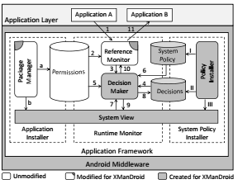
图标。。图尽量自己画，不要截图
下图是一种新型的恶意行为检测方式，其通过监视应用的行为，抽象应用行为数据得到行为模式，将行为模式与云平台保存的行为模式库中的数据进行对比，应用诸如K-means算法、隐马尔可夫模型等聚类算法进行行为检测，针对检测结果进行处理，如果是恶意行为，客户端进行阻断行为，终止进程。如图4基于云计算的动态行为检测系统：
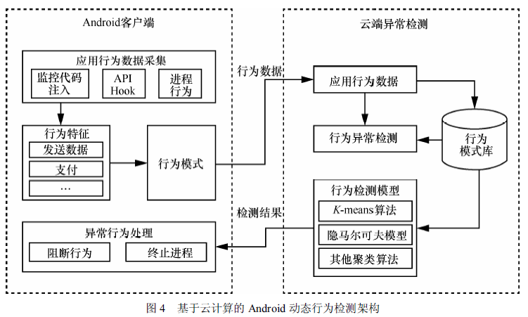
图4：基于云计算的动态行为检测系统
机器学习方法也可用于动态分析，如文献^{[38,39]}等。Shabtai A等作者提出的基于行为的安卓设备恶意软件检测框架Andromaly^{[38]}应用机器学习方法进行动态分析，它实时获取应用级信息、操作系统信息、时序信息、内存信息、键盘、网络信息、硬件信息、电源信息等作为特征信息。进行特征管理，应用不同的分类算法进行分类学习，制定规则数据库。作者通过对比不同分类算法得到不同的准确率。Amos B^{[39]}等作者提出了分布式训练和评估安卓恶意软件的框架，包括测试平台，加载远程和本地信息，设备预备，设备注入，客户输入仿真器，恶意执行监控与特征向量收集。
目前Android恶意软件的逆向分析与检测方面主要存在的问题：
1. 由于软件保护技术的发展，很多恶意软件采取了对抗反编译技术、对待静态分析技术（代码混淆技术、NDK保护技术、外壳技术）、对抗动态调试技术和防止重编译技术（检查签名、校验保护）是的对Android恶意软件的逆向更加困难。
2. 构建一个敏感API数据库是一个漫长而持续的过程，一个完整的APK调用了很多API，本课题实验需下载一定数目的良性和恶意Android APK，统计通过逆向后的smali文件获取各个APK中调用的API种类及数目，比较容易出错。
3. 静态分析速度快，轻量级。缺点是：因为无法真实模拟程序的动态运行，所以存在误报问题。动态分析的优点是检测精度较高，缺点是重量级，消耗时间长。
4. 面对利用0day漏洞的Android软件，恶意代码检测更是难度大。
Android恶意软件的逆向分析与检测的发展方向主要有以下三个方面：
1. 要求分析人员对底层编程比较熟悉，能判断软件所加壳的类型，从而进行相应的脱壳操作。同时要求分析人员熟悉详细的混淆策略，能够进行相应的逆向操作，恢复程序。分析人员还需熟悉签名加密算法，可以进行解密。Android恶意软件的逆向分析对分析人员要求比较高，除了掌握Android软件的结构与开发，还需精通反汇编后的dex文件结构和反编译后的smali文件结构。
2. 分析人员不该局限于静态分析与动态调试的类别，根据Android软件本身的特点进行检测。对于体积较小，静态分析和动态调试均无法找到问题的软件，时间允许的情况下进行手工分析对于利用0day漏洞的Android恶意软件很有必要。
3. 现在云计算，大数据技术发展比较迅速，基于新型技术来进行Android软件的恶意代码检测势在必行。越来越多学者研究基于云计算^{[12,51]}，基于机器学习的Android恶意软件检测技术^{[12,48,52-56]}，相信必然给Android恶意代码检测技术注入新鲜血液^{[49]}。
综上所述，研究快速、有效的检测安卓恶意软件是Android恶意软件的逆向分析与检测未来发展的必然趋势。本课题立足于Android恶意软件的逆向分析与检测的实际需求，重点研究目前的可进行逆向工程的Android恶意软件检测。
1.3 研究内容
为了有效的检测安卓恶意软件，避免恶意软件对用户造成不利影响，本文主要以敏感权限和敏感函数作为特征信息。影响敏感权限的因素包括：敏感权限的权值和敏感权限的频率，根据敏感权限的影响程度设置不同的权值，同时在1072个恶意样本中根据不同敏感权限出现的频率设置频率值。影响敏感函数的因素包括：敏感函数的权值和频率，根据敏感函数的调用序列，给不同的敏感函数设置权值，根据在总样本中出现的频率设置频率值。具体内容主要包括以下部分：（研究内容部分主要写工作的主要部分，而那些学习和熟悉的内容归纳为一点即可）
（1）熟悉和了解Android体系结构和安全机制，Android包结构。
（2）研究Android恶意软件的逆向技术，并能够进行加壳类型的判断，可以进行脱壳处理，可以使用APK Tool^{[18]}进行反编译，为后面的Android软件恶意代码检测做准备。
（3）研究反编译后的smali文件结构，能够理解smali文件所实现的功能。
（4）研究反汇编后的Dalvik字节码，熟悉dex文件的格式，能够简单地更改dex文件，为后续的Android恶意软件的检测做准备。
对主要工作进行说明，然后说明实验平台的搭建和实验开展
（5）收集Android 一定数目良性APK和恶意APK，通过反编译1072个恶性安卓软件和417个良性安卓软件，分别得到相应的smali文件。分别提取出恶意和良性样本AndroidManifest.xml文件中的权限信息，统计出不同权限出现的次数。排除良性样本中出现次数多的权限，去重统计出出现次数最多的12个权限，作为敏感权限。遍历每个smali文件夹中的每个.smali文件，提取出函数，统计每个函数出现的次数。根据权限与函数的映射，统计敏感权限对应敏感函数的路径。
（6）研究对Android恶意软件进行静态分析的基本理论和方式，创建模型。通过大量恶意样本和良性样本的特征信息，提出静态分析安卓恶意软件的方法，对Android恶意软件检测方法测试，从而评估该方法的正确率。
1.4 论文结构安排
本文用五个章节进行阐述，具体安排如下：
第一章 绪论。主要介绍了文章的研究背景和意义，国内外关于静态分析技术和动态分析技术的发展现状，并介绍了本文的后续章节安排。
第二章 相关知识介绍。主要介绍了Android体系结构和安全机制，介绍了Android应用软件包的文件结构，dex文件结构和smail文件结构，Android逆向工程与重打包技术，Android应用程序分析方法和Android软件保护技术。
第三章 Android软件静态特征的提取。本章主要介绍了反编译1072个恶性安卓软件和417个良性安卓软件，分别得到相应的smali文件。分别提取出恶意和良性样本AndroidManifest.xml文件中的权限信息。遍历每个smali文件夹中的每个.smali文件，提取出函数，统计函数信息。
第四章 静态检测方法设计与实现，本章详细介绍了对特征信息的处理。对于权限信息，统计每个权限的频率值，设定权限的敏感强度。对于函数信息，统计函数的频率，设定函数的敏感强度。然后根据模糊层次分析法确定权值，从而确定阈值。
第五章 方法测试与评估。首先介绍了实验环境，样本的选取，然后对大量恶意和良性测试样本进行处理，获取其去冗余后的特征信息。依据静态检测方法对样本进行测试，统计方法的准确率，对方法进行评估。
第六章 总结与展望。总结本文研究的主要内容，并对本文仍然存在的不足之处进行了分析，同时介绍本领域未来需要着重研究的方向。

2 相关知识介绍

2.1 Android体系结构与安全机制

2.1.1 Android体系结构
Android系统是谷歌公司开发的具有开放性、资源有限性和简单性的操作系统，是基于Linux系统内核，实现硬件设备驱动、网络协议栈、电源管理，进程和内存管理等核心系统功能。除此以外，还包括低内存管理、匿名共享内存和进程间通信Binder机制等移动设备特有的功能。其主要应用于移动设备，目前在手机领域市场份额超过苹果，居全球第一。得益于其开放性，Android平台吸引了大量移动终端厂商和Android应用开发人员。便捷的操作，丰富的应用软件又吸引了大量的使用者。Android系统的架构采用分层的思想，自上而下分为应用程序层，应用程序框架，函数库、Android运行时，硬件抽象层，Linux内核，如图2.1所示。
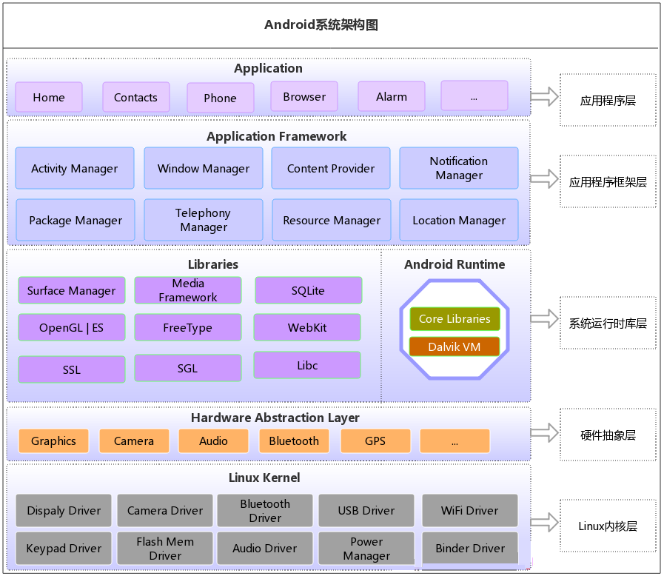
图2.1 Android系统框架图
- 应用程序层
应用程序层向用户提供了实现不同功能的应用软件，这些应用软件使用java语言进行研发。Android应用层的软件分为两种，一种是用户根据需要下载的应用，比如微信，UC浏览器，百度地图，即时通信软件QQ，手机卫士，支付宝，爱奇艺视频播放器，酷狗音乐等；还有一类属于系统自带的软件，比如通讯录，短信，便签，日历，计算器，时钟，收音机，天气，文件管理，下载管理等。
- 应用程序框架层
应用程序框架层为编写谷歌核心应用提供API框架，同时允许应用软件开发人员使用其开发不同功能的应用软件。它包括活动管理器、窗口管理器、内容提供器、通知管理器、包管理器、电话管理器、资源管理器、位置管理器等。其中活动管理器主要负责管理安卓应用的生命周期，并且具有导航功能。窗口管理器主要负责安卓应用中窗口的管理。内容提供器主要负责应用程序共享其自身的数据，或者让别的应用程序访问自身的数据，提供了结构化访问系统数据的接口。通知管理器主要负责应用程序在通知栏中显示自定义的信息。包管理器主要负责安卓应用程序的管理。电话管理器主要负责管理所有的移动设备。资源管理器主要负责为安卓应用程序提供非代码资源的访问接口，比如本地的字符串、图形、布局文件等。位置管理器主要负责提供位置信息的管理。
- 系统运行时库层
系统运行时库层包括两大部分，安卓系统库和安卓运行时。安卓系统库提供了完整的C/C++库，开发人员可通过应用程序框架层进行调用。它还提供了界面管理工具、多媒体框架、嵌入式数据库SQLite、对3D支持的OpenGL ES、提供位图和矢量字体功能的FreeType、提供网络浏览器核心功能的WebKit、SSL安全套接子层、提供2D图像引擎的SGL等。安卓运行时主要提供安卓运行环境，包括核心库和Dalvik虚拟机。不同Java程序，安卓软件以dex格式运行于Dalvik虚拟机。
- 硬件抽象层
硬件抽象层介于系统运行时库层和Linux内核层之间，它将Linux内核驱动程序进行封装，向系统运行时库层提供接口。由于Linux系统遵循GNU License，开发人员一但对Linux进行创新更新，其需要公开源代码源，而Android源代码版权遵循Apache License，不必公开源代码。如果将对硬件支持的代码放在Linux内核层，势必会公开源代码，这影响了厂商的利益，因此硬件抽象层应运而生。
- Linux内核层
Android系统的Linux内核层应用Linux2.6内核，除了Linux2.6内核外，该层还包括一些与移动设备相关的驱动程序，比如基于Linux的帧缓冲驱动显示驱动、相机驱动、蓝牙驱动、USB驱动、WiFi驱动、键盘驱动、flash内存驱动、音频驱动、能源管理和Binder IPC驱动等。

2.1.2 Android安全机制
Android系统以Linux为内核，除了Linux系统自身的安全机制，安卓系统还有其自身的安全机制，如表1。Android特有的安全机制包括权限机制、签名机制、组件封装机制和沙箱机制^{[58]}。如图2.2说明了安卓软件签名的生成过程。图2.3，2.4说明了运行在不同进程中的应用程序和运行在同一进程的应用程序。Dalvik虚拟机与POSIX用户安全机制一起构成了Android沙箱机制。Android权限机制属于粗粒度权限管理机制，遵循最小特权原则。其权限可分为三类Android手机所有者权限、Android ROOT权限和安卓应用程序权限，其中安卓应用程序权限包括normal、dangerous、signature、signatureorsystem，如表2：
表1：
应用框架层名称 | 安全机制 | 存在攻击
应用程序层 | 杀毒软件、防火墙、入侵检测系统 | 基于应用程序的攻击
应用程序框架层 | 权限机制、签名机制、组件封装机制 | 基于系统核心程序的攻击
安卓本地库及运行环境 | 内存管理单元、强类型语言安全、移动设备安全 | 基于系统核心程序的攻击
Linux内核 | POSIX USER、文件访问控制 | 基于Linux内核的攻击
硬件 |  | 基于硬件的攻击
表2
等级 | 说明
normal | normal用于修饰低风险权限，只要在APK在AndroidManifest.xml中申请了就可以使用。在APK安装时，可以看到相应的安全级别，但不需要用户确认授权。
dangerous | dangerous用于修饰高风险权限，APK使用这类权限时，系统会明确要求用户进行确认。
signature | signature安全级别表明，如果其它应用需要使用当前应用自定义的权限，则必须使用和当前相同的key做签名认证。对于仅限应用内部使用的权限，选择signature安全级别比较合适。权限授予时，系统不会通知用户。
signatureorsystem | 主要针对系统应用之间的通信。当在系统应用中，定义该安全级别的权限时，其它系统应用均可以申请该应用的授权。对于普通应用（非系统），该权限的用途退化到与signature级别一致。
通常在Android应用包中的AndroidManifest.xml配置权限，比如设置访问网络状态权限：
<uses-permission android:name="android.permission.ACCESS_NETWORK_STATE" />
设置权限的等级如下：<permission android:name="ru.android.apps.permission.C2D_ MESSAGE" android:protectionLevel="signature" />
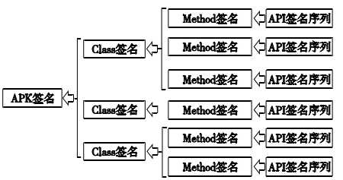
图2.2 安卓软件签名的生成过程（作图要一致，字体字号大致一致，不要截图）
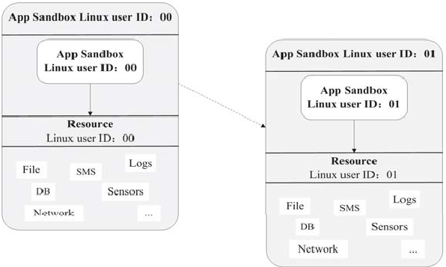
图2.3 运行在不同进程的应用

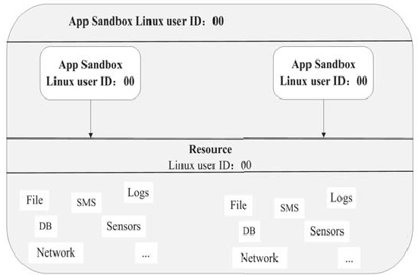
图2.4 运行在同一进程的应用

2.2 Android应用软件包结构
Android软件包有其特有的文件结构，与其相关还有dex文件格式和smali文件格式。Dalvik虚拟机有一套自身专用的指令集，并规定了这套指令集的指令格式与调用规范，称为smali语言。

2.2.1 Android Package文件结构（字体要一致）
任何安卓应用后缀都是apk，即Android application package file。由于apk相当于将zip后缀名换位apk，因此可以用zip解压缩。以恶意样本bad(1).apk为例，解压后的文件夹包括assets文件夹，里面存放的是一些设置文件；META-INF文件夹，里面存放的是签名信息，每个apk都有唯一的区别于其他应用的签名信息，用以保证应用程序的完整性，一但安卓应用中的程序有改动，其签名信息也会发生改变；res文件夹主要存放资源文件，比如图片，字符串，布局文件等；全局配置文件AndroidManifest.xml主要用来设置应用名称，版本，编码方式，权限信息，引用的库文件，组件名称，组件属性等；classes.dex文件是该应用在Dalvik虚拟机上的可执行文件；resources.arsc文件是编译后的二进制资源文件。如下图2.5：
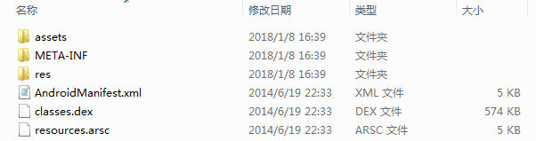
图2.5 反编译后文件夹

2.2.2 dex文件结构
dex是Dalvik虚拟机的可执行文件，dex文件由多个结构体组合成。dex header，即dex文件头，它指定了dex文件的一些属性，并且它记录了其他部分在dex文件中的偏移量。Dex文件的索引结构区包括string_ids、type_ids、proto_ids、field_ids、method_ids、class_def。data数据区存放真正的数据，link_data为静态连接数据区。Dex文件结构如图1：
dex header
string_ids
type_ids
proto_ids
field_ids
method_ids
class_def
data
link_data
图1：dex文件结构
Dex文件使用的数据结构包括u1、u2、u4、u8、sleb128、uleb128、uleb128p1。其中u1表示1字节的无符号数，等同于uint8_t，u2表示2字节的无符号数，u4表示4字节的无符号数，u8表示8字节的无符号数，sleb128表示有符号LEB128，可变长度1~5字节，uleb128表示无符号LEB128，可变长度1~5字节，uleb128p1表示无符号LEB128值加1，可变长度1~5字节。
Odex即Optimized DEX，是优化过的dex文件，其有odex文件头、dex文件、依赖库和辅助工具组成。

2.2.3 smail文件结构
Apk文件经过工具apktool反编译生成smali文件，smali文件介于汇编语言和Java语言之间，比dex文件更加容易读懂。Smali文件的前三行主要描述当前类的信息，格式如下：
.class <访问权限> [修饰关键字] <类名>
.super <父类名>
.source <源文件名>
其中.class指定当前的类名，.super指定当前类的父类，.source指定当前类的源文件名。之后就是类的主体，一个类可以由多个字段或方法组成。Smali文件中字段又分为静态字段与实例字段。方法包括直接方法和虚方法。方法在.method.到end method之间，包括参数个数，调用函数等信息。

2.3 Android逆向工程与重打包技术

2.3.1 Android逆向工程
由于安卓应用程序并不是开源的，我们下载到的是apk文件，并不是应用源程序，对于想要了解安卓软件是否是恶意软件的人员来说，逆向工程是个很不错的操作手段。安卓逆向工程就是将apk转化为人或工具可识别的文件格式。目前比较成熟的安卓逆向工程流程有两类，一类是将apk转化为Java代码，一类是将apk转化为smali文件。几种格式的转换如图2.6：
将apk转化为Java的过程，首先解压apk文件获得dex文件，然后利用dex2jar工具，将dex文件转换为jar文件，使用工具jd-gui查看jar文件的源码。
将apk文件转化为smali文件只需要使用工具apktool反编译，生成smali格式的反编译代码，然后阅读smali文件理解程序运行机制。
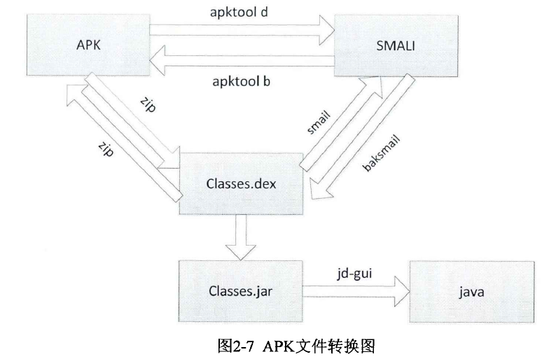
图2.6：apk文件转化图

2.3.2 Android重打包技术
Android 重打包技术又称为植入，是指将安卓应用更改再重新打包签名的过程。由于安卓平台的开放性，安卓应用越来越多，也产生了很多第三方应用程序市场。目前在第三方应用程序市场重打包还是很严重的。一些开发人员或出于给应用程序加入广告或者个人签名，从而获取利益；或出于在应用程序中添加恶意代码，在进行重打包，以获取用户个人信息，欺骗诱诈用户，实现自己的不法目的。使用重打包技术一方面侵犯的研发人员的知识产权，破坏研发人员的利益，一方面植入恶意代码的应用程序损害了用户的利益。以下是重打包恶意软件入侵用户手机的过程，如图2.7：
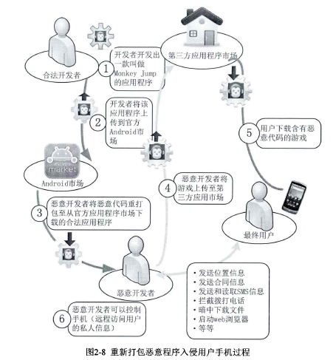
图2.7（按章编码还是全局编码） 重打包恶意程序入侵用户手机过程

2.4 Android应用分析方法
基于安卓恶意软件检测技术还可分为动态和静态两种，动态行为检测是在程序运行的过程中执行，而静态行为检测则在程序运行之前对其代码进行分析^{[9]}。动态检测由于在程序运行时执行，自动化程度高，但实时性要求较高，且必须确保在恶意程序对系统产生损害前检测出威胁，耗费相对大，通常的解决方法是利用沙盒来封闭运行并监控程序。同时，由于恶意行为触发的条件多变，动态行为检测的漏报率也较高，代表性的Android 恶意代码动态检测方法包括基于内核行为和运行环境等行为分析^{[10][11]}。静态检测方法则在程序运行之前分析恶意行为，一般通过逆向工程抽取程序的特征，如二进制序列、操作码序列、函数调用序列等模型。与动态行为检测相比，静态行为检测的耗费更低（无需沙盒、虚拟机等程序动态运行机制）、风险更小、实时性要求更低（只要在程序执行前完成检测即可），但自动化程度则相对低，代表性的Android 恶意代码静态检测方法主要包括抽取程序依赖图和调用序列图等进行建模分析^{[12][13]}。
鉴于两类方法的优缺点，目前已有不少研究提出将动态检测和静态检测相混合的方法^{[14][15]}，一般是通过两种方法的混合使用，利用基于特征分析的静态检测技术快速准确检测出已知恶意代码，采用基于行为分析的动态检测技术高效直观地检测未知恶意代码，但该类方法仍然面临动态检测过程的执行效率问题^{[16][17]}。近年来，结合机器学习进行特征信息处理，进行恶意软件检测的方法越来越完善。

2.4.1 静态分析方法
静态分析（Static Analysis）是指在不运行代码的情况下，采用词法分析、语法分析等各种技术手段对程序文件进行扫描从而生成程序的反汇编代码，然后阅读反汇编代码来掌握程序功能的一种技术。在实际的分析过程中，完全不运行程序是不太可能的，分析人员时常需要先运行目标程序来寻找程序的突破口。静态分析强调的是静态，在整个分析的过程中，阅读反汇编代码是主要的分析工作。生成反汇编代码的工具成为反汇编工具或反编译工具，选择一个功能强大的反汇编工具不仅能够获得更好地反汇编效果，而且也能为分析人员节约不少时间。
静态分析Android程序有两种方法：一种方法是阅读反汇编生成的Dalvik字节码，可以使用IDA Pro分析dex文件，或者使用文本编辑器阅读baksmali文件；另一种方法是阅读反汇编生成的java源码，可以使用dex2jar生成jar文件，然后再使用jd-gui阅读jar文件的代码^{[3]}。
一个Android程序由一个或多个Activity以及其它组件组成，每个Activity都是相同级别的，不同的Activity实现不同功能。每个Activity都是 Android程序的一个显示“页面”，主要负责数据的处理及展示工作。每个Android程序有且只有一个主Activity（隐藏程序除外，它没有主Activity），它是程序启动的第一个Activity。
在反编译出的AndroidManifest.xml中找到主Activity后，可以直接去查看其所在类的OnCreate()方法的反汇编代码，对于大多数软件来说，这里就是程序的代码入口处，所有的功能都从这里开始得到执行，我们可以沿着这里一直向下查看，追踪软件的执行流程。
静态分析用来在安装前检测 Android 应用程序中是否存在恶意性，通常的分析步骤是：下载Android 系统的应用程序安装包(Android application package file,简称APK)，通过如Apktool^{[18]}和Dex2Jar^{[19]}等工具进行反编译，将APK 文件反编译为smali文件或JAR 文件，然后对其代码进行级分析。静态分析的优点是无需运行代码，无需像动态分析那样改写Android 系统源码、要求用户对Android 系统进行重定制和安装定制版的ROM，因此，速度快，轻量级。静态分析的缺点是：因为无法真实模拟程序的动态运行，所以存在误报问题。

2.4.2 动态分析方法
软件调试可分为源码级调试与汇编级调试。源码级调试多用于软件开发阶段，开发人员拥有软件的源码，可以通过集成开发环境中的调试器跟踪运行自己的软件，解决软件中的错误；汇编级调试也就是动态调试，它多用于软件的逆向工程，分析人员通常没有软件的源代码，调试程序时只能跟踪与分析汇编代码，查看寄存器的值，这些数据远远没有源码级调试展示的信息那么直观，但动态调试程序同样能够跟踪软件的执行流程，反馈程序执行时的中间结果，在静态分析程序难以取得突破时，动态调试也是一种行之有效的逆向手段。
相对于轻量级的静态分析，动态分析则是重量级的程序运行时的分析。一般情形下，需对Android 系统进行重新定制与改写，包括改写安全机制；在原生Android 系统中加入监视器，实时监视数据的流向；在危险函数调用时，检测所需权限等。动态分析的优点是检测精度较高，缺点是重量级：需要修改Android 系统源码，形成用户全新定制的操作系统，同时需要通过更新ROM 安装这种定制系统。

2.4.3 机器学习方法
随着机器学习越来越成熟，逐渐也用来进行安卓恶意软件检测。其过程大抵如下，特征提取，特征与处理，分类器训练，结果预测。对于安卓软件提取特征信息，比如文件头特征，名称，权限信息，apk消息摘要的MD5值，apk的签名信息，apk的方法调用序列，组件信息，应用行为，函数信息等信息。特征选择的方法包括信息增益、特征的频率，卡方统计，TF-IDF。常见的分类器包括决策树分类器、支持向量机分类器、K-最近邻分类器、贝叶斯分类器、朴素贝叶斯分类器、贝叶斯网络分类器、k-means分类器，神经网络分类器等。如图2.8所示，是一种典型的Android机器学习恶意应用检测结构图：
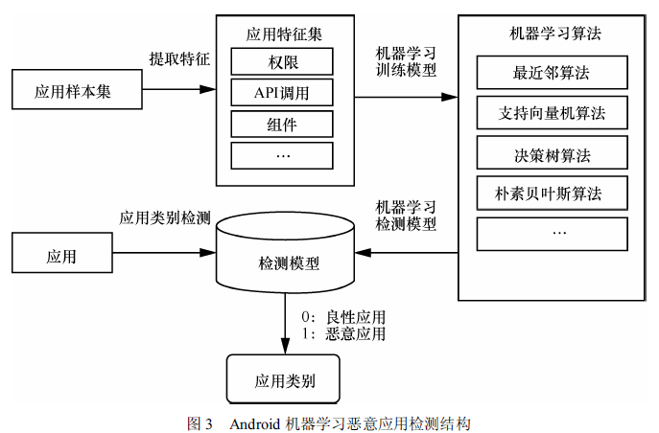
图2.8：Android机器学习恶意应用检测结构

2.5 Android软件保护技术
随着软件保护技术的迅速发展，Android恶意软件对软件保护技术的应用更是复杂，使得逆向分析Android程序更加困难。常见的对抗Android程序逆向分析的软件保护技术有很多。

2.5.1 对抗反编译技术
对抗反编译是指apk文件无法通过诸如ApkTool、BakSmali、dex2jar^{[19]}等反编译工具对其进行反编译，或者反编译后无法得到正确的反汇编代码。
对抗反编译工具的思路是^{[3]}：寻找反编译工具在处理apk或dex文件时的缺陷，然后在自己的软件中加以利用，让反编译工具处理这些“特制”的apk文件时抛出异常，使得反编译失败。这样编写出来的软件能够在手机上正常的安装使用，但在反编译工具的眼里却是一个“畸形”文件。
有两种方法可以进行查找反编译工具的缺陷：一是阅读反编译工具源码，但是这种方式具体实践起来比较困难。通常反编译工具发布前都会经过反复的测试，要想找出代码的缺陷非常困难，并且分析此类软件的代码，对分析人员的代码阅读和理解能力有很高的要求。二是压力测试，这种方式较之前种相对简单了很多，实施起来也相对容易。

2.5.2 对抗静态分析技术
目前可以对抗静态分析技术有如下三种：
第一种是代码混淆技术，使用Native代码代替Java代码是很好的代码保护手段，因为大多数人还不具备自由分析Native代码的能力,因此，使用代码混淆技术可以很大程度对软件进行保护。ProGuard提供了压缩(Shrinking)、混淆（Obfuscation）优化（OptimitioJava代码以及反混淆栈跟踪（ReTrace）的功能。
第二种是NDK保护技术，逆向NDK程序的汇编代码本身是件极其枯燥与艰难的事，坚持下来的人很少。
第三种是外壳保护技术，是一种代码加密技术。Java代码由于语言自身的特殊性，没有外壳保护这个概念。外壳保护重点针对的是Android NDK编写的Native代码，逆向Native代码本身就很困难，如果添加上外壳保护就更加难上加难。目前已知的可用于ARM Linux内核程序的加壳工具只有upx，它是一款开源的加壳工具，支持多平台、多类型的文件加壳，其主页为http://upx.sourceforge.net/。

2.5.3 对抗动态分析技术
动态调试使用调试器来挂钩软件，获取软件运行时的数据，在软件中加入检测调试器的代码，当检测到软件被调试器连接时，终止软件的运行。
通常拿到要检测的Android软件，分析人员会在模拟器上运行，然而，一旦Android软件无法在模拟器上运行，将对Android恶意软件逆向分析与检测带来很大的困扰。模拟器与真实的Android设备有许多差异，我们可以通过在命令提示符下执行“adb shell getprop”查看并对比它们的属性值，经过对比发现，有如下几个属性值可以用来判断软件是否运行在模拟器中：
ro.product.model:该值在模拟器中为sdk，通常在正常Android手机中它的值为手机型号。
ro.build.tags:该值在模拟器中为test-keys，通常在正常Android手机中它的值为release-keys。
ro.kernel.qemu:该值在模拟器中为1，通常在正常Android手机中没有该值。

2.6 本章小结
本章首先介绍了安卓系统框架和安卓安全机制，从整个安卓系统框架层次到安卓系统特有的安全机制进行了简要介绍。其次，介绍了安卓软件包的结构，其Dalvik虚拟机上的可执行文件dex的结构，并简要介绍了apk反编译生成的smali文件。接着介绍了安卓应用程序逆向工程，说明了成熟的两种逆向流程，还介绍了安卓重打包技术。再接着介绍了安卓应用程序的分析方法，从静态分析，动态分析，机器学习的角度进行了说明。最后介绍了安卓软件保护的技术，从对抗反编译，对抗静态分析，对抗动态分析三方面进行了介绍。

3 Android软件静态特征信息提取
安卓软件的种类比较多，存在的安全隐患也比较突出。第三方应用市场恶意软件的数量也在逐渐增加，人们期许有效简洁快速的检测恶意软件。本文提出的恶意软件静态检测方法，尽可能的从用户的角度出发，重点在有效和快速。为了考虑到函数行为对应用程序的影响，本文提出API敏感强度做为影响因子，其设置方式依赖于函数的方法调用序列。权限敏感强度则依赖于权限对系统或用户的危害程度，分为四个等级。API频率信息和权限频率信息的设定，都是在忽略了无效信息，屏蔽了干扰信息的基础上进行的。在本章中，安卓软件特征信息的提取，一般包括两部分，先对apk文件进行反编译得到smali文件夹，然后在提取各种所需的特征信息。本章先讲述了android软件的反编译，接着讲述了权限信息，函数信息的获取以及敏感权限强度特征和敏感API强度信息。
（总的问题：
- 截图较多，显得凌乱也不美观。把截图中的文字拷贝到文本框中，按文字进行编辑排版
- 第三章和第四章主要讲理论部分，因此把它的工作原理，算法、步骤等说清楚，不要出现实验的有关内容。
- 在第五章中，可以讲从哪里下载了多少样本，对样本数量、类型做了哪些考虑，实验结果是什么等
- 在第四章中，没有算法描述
- 在第五章中，没有统计图表等描述，大部分用了数据，但是数据没有图表直观，你可以看看别人的论文中，图表很多很丰富，比如柱状图、饼图等。我认为实验数据分析存在较大问题，需要完善。）

3.1 Android软件反编译
本实验的恶意样本库是从virusshare网站选取某年部分安卓恶意软件，下载了1072个恶意样本，从Google商城下载了417个良性样本作为良性样本库分别进行实验，其中样本的选取随机，种类比较多。
对于下载的安卓软件，得到的是程序的应用包，并不是源码。研究人员需要将APK转化为可读性较高的格式进行分析检测。目前比较成熟的路线有两种，一种是将APK转化成Java源码，一种是转化为介于汇编和Java之间的smali文件格式。APK仅是将ZIP更改而来，解压便可得到包含class.dex的文件夹，这个文件是该应用程序在Dalvik虚拟机上的可执行文件，可读性较低，要求研究人员有较高的汇编阅读能力。因此，使用jd-gui将jar文件转化为Java源码。本文使用第二种思路，具体介绍如下文。
用户从第三方应用程序市场下载得到的是apk软件包，解压安装即可运行，然后无法得到其源代码进行分析，因此，需要对apk文件中的dex文件进行反编译处理，得到可读性较高的文件格式，以便于分析人员分析处理。我们使用apktool工具进行反编译，apktool可以在Windows平台和Linux平台使用。Apktool不仅可以将apk转化为smali文件，还可以对smali文件进行编译打包。使用apktool d -f <源.apk绝对路径> -o <目的文件绝对路径> 可以生成smali文件，使用Notepad++可查看编辑smali文件。如果开发人员没有对源代码进行混淆处理，那么可以看到源代码，如果进行了混淆处理，只能看到a,b,c,d等名字的代码。然而，并不是所有的dex文件都可以反编译生成smali文件。在使用smali文件进行反编译的过程中，会出现很对错误，不过命令行可以查看错误类型，有时候通过修改，仍可以进行apktool反编译。比如，命令行提示错误，显示“Exception in thread "main" brut.androlib.AndrolibException: Could not decode ars c fil..........”，则说明apktool的版本太低了，需要更新最新版本。目前apktool已经更新到2.0版本了，需要JDK1.8兼容。在反编译的过程中还要注意，路径是否包含中文、空格，建议在磁盘盘符根路径下进行反编译。在Windows平台，打开一个CMD窗口，在命令行下直接输入apktool会列出程序的用法，如图3.1，反编译生成的smali文件夹如图3.2：
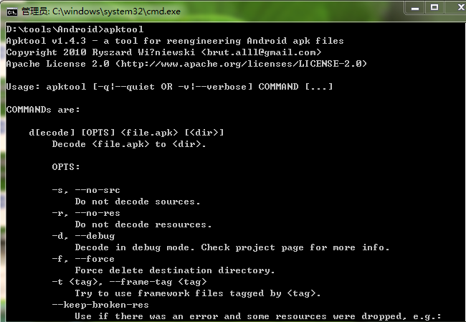
图3.1 apktool命令示意图
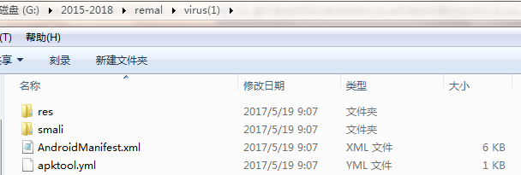
图3.2 smali文件夹
其中res文件夹中存放的是应用程序的资源文件，包括图片资源、音频资源、布局文件，字符串资源等。这些目录的子目录和文件与开发时源码目录组织结构一致。Smali文件夹中存放的是为每个类产生的.smali文件。AndroidManifest.xml是全局配置文件，里面说明了应用名、版本信息、权限信息、引用的库文件、组件名称、组件属性等。Apktool.yml是反编译成功的标志。
本次实验利用脚本进行批处理反编译dex文件，生成相应的smali文件。分别批处理反编译1072个恶意样本和417个良性样本，相应的生成smali文件。其恶意样本(a)，反编译后的恶意样本(b)，良性样本(c)，反编译后的良性样本(d)如下图3.3：

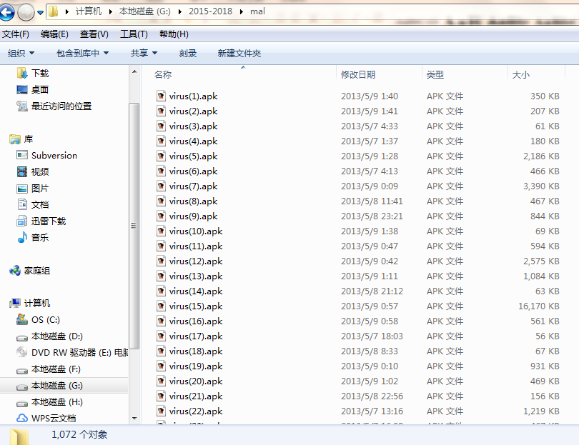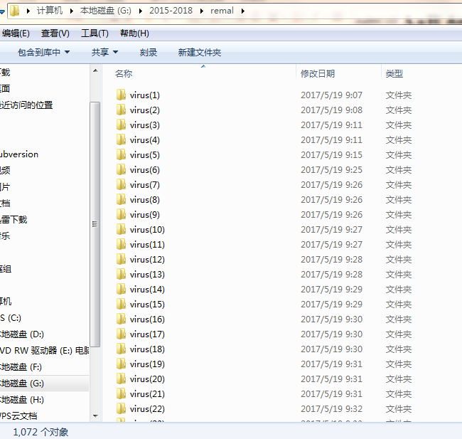

(a) (b)

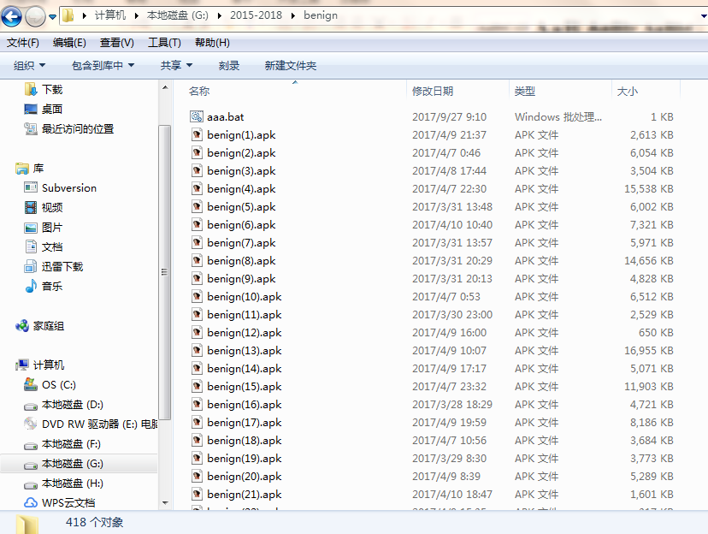
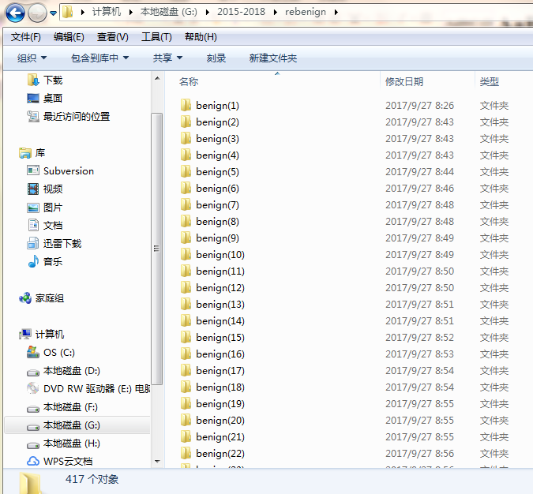

(c) (d)
图3.3 样本及反编译后样本

3.2 权限特征
权限机制作为Android软件特定的安全机制，对于恶意软件有一定的影响，但仅将权限作为恶意软件的判断因素还是存在一定的误判性。由于行为与权限挂钩，要想实现某一功能需获得相关权限。比如想要查看短信，必须有READ_SMS权限。因此，将权限作为判断安卓应用程序恶意性的影响因素之一。
其中权限可以分为两类：直接读写设备的底层（low-level）权限与间接读取设备的高级（high-level）权限。高层权限与底层权限不同，高层权限是通过Framework层的权限检查代码来进行权限控制的。Android程序中资源的访问包括使用Framework提供的功能与访问其他程序的组件，前者是通过系统提供的权限机制进行控制的，后者是通过自定义权限控制的^{[3]}。
如果没有申请权限而执行特定的操作，应用程序在运行时会抛出“SecurityException异常”错误。所有可以使用的权限位于系统源码的frameworks\base\data\etc\platform.xml文件中。Android系统的源码ContextImpl.java文件提供了权限检查方法，根据检查内容与处理方法的不同，可以将权限检查方法分为这几类：检查权限并返回结果型、检查权限失败抛出异常型、Uri权限控制型、Uri权限检查并返回结果型和Uri权限检查失败抛出异常型。每个权限的控制粒度与处理方法都不同，根据处理对象的不同，又可以分为应用程序一般的权限检查与Uri的权限检查。权限检查的对象可以是Permission字符串匹配、pid、tid、Uri。
将权限信息作为恶意软件的特征信息，当应用程序申请READ_SMS权限，如果该应用程序是短信，那么无可厚非。但如果这个应用程序是个拍照软件，其调用READ_SMS权限，并且调用访问网络，连接某网站，上传信息的权限，那么READ_SMS在这个应用中便属于敏感权限。有的研究人员将敏感的权限组合作为特征信息数据库，与待测试样本中的数据库进行匹配。若将权限信息作为唯一的特征信息，存在较高的误判率。恶意软件开发人员可能会过多的申请无效的权限作为干扰，因此，本文将权限因素作为影响因子之一。
分别提取恶意样本和良性样本中的AndroidManifest.xml文件中的权限信息，为每个样本创建一个文本用来存储提取的权限信息。对所获得的权限信息进行去重，将所有权限汇总去重保存到文件，将获得如图3.3,3.4所示的权限信息。
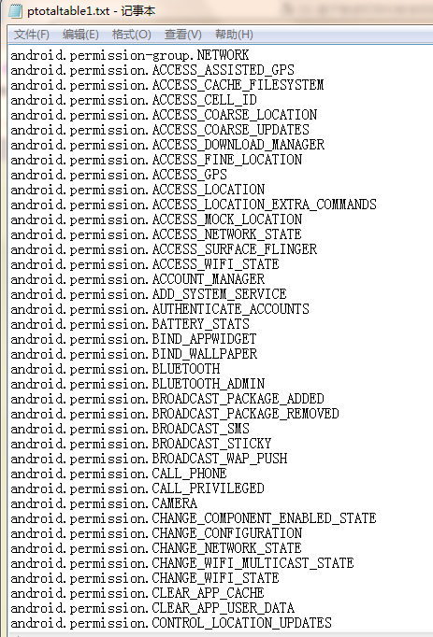
图3.3 部分恶意样本中汇总权限
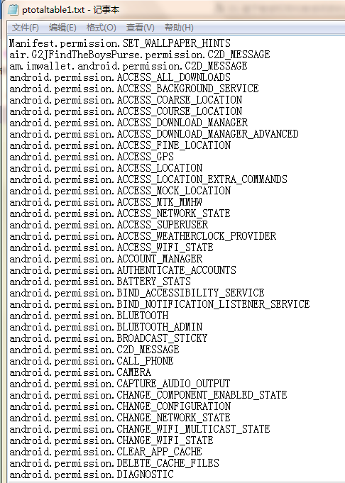
图3.4 部分良性样本中汇总权限

3.3 权限敏感强度特征
权限敏感强度用来描述权限对系统或用户的危害程度。不同的权限对Android软件的影响不同，有的权限仅仅打开手电筒、震动等对用户的影响可忽略；有的权限与费用有关，可能导致用户财产信息泄露；有的权限涉及用户的隐私，可能会导致用户个人信息泄露，位置信息泄露；有的权限与控制系统资源有关，为用户的危害性更多；相对而言，对用户影响较大的属于交互类权限，很可能给用户造成损失^{[4]}。交互类权限主要负责本移动设备与其他移动设备的交互，是进行恶意操作的触发点，如果本移动设备不与其他设备进行交互，则无法收到威胁和损害，因此，交互类权限危险性最高。按权限对用户的危害程度可以把权限分为四类，费用类、隐私类、控制与系统资源类，其危害强度逐渐降低。本文将权限敏感强度分为四级，以5起步，步长为5，数值越大，说明权限敏感强度越强。

3.4 API特征
想要实现某一功能，就需要使用API实现，因此，将API作为判断Android恶意软件的一个因素。每个恶意软件都有其特色的属性，属于其个性，考虑到恶意软件的共性，因此提取API的频率作为影响因素。同样有的API对用户的影响很小，而有的API可能导致用户个人信息的泄露、系统受到损害。可以这么说，如果一个应用想要实现恶意的功能，必然要使用敏感的API实现。即便不适用Google提供的API，而使用开发人员自己编写的API，其最终还是要调用作用对象，调用敏感API。
不像权限都集中在AndroidManifest.xml文件中，由于反编译的过程中，为应用程序的每个类都生成了.smali文件，因此，获取API的过程相对较繁琐。需要遍历每个smali文件，提取出所有方法信息，包括方法名，参数。不同于权限，每个样本提取的API都存在大量的冗余，去重必不可少。需要分别将恶意样本和良性样本中提取的API信息进行去重，然后将所有的API信息进行汇总，统计出恶意样本和良性样本中出现的API。如图3.4，3.5所示，其中3.4（a）是样本一中提取的函数信息，由于篇幅限制，截取了部分，3.4（b）是汇总并且去除冗余的良性样本中的部分函数信息。
通过分析恶意样本和良性样本中出现的函数方法信息，可以发现两类样本都调用了大量的初始化函数<init>，这个函数对实验结果影响甚微，因此，选择忽略这类函数。在实验中发现，由于样本过多，某些样本所占存储空间较大，即使只是提取函数信息，在对所有函数信息进行汇总处理中，会产生较大的函数信息文件。就良性样本的函数信息汇总中，所存储的函数信息占了1.23G，处理起来比较费时，与本方法的初衷不符。因此在良性样本提取汇总并存储函数信息的过程中，除了进行去冗余操作外，还采取了无影响或影响较小的函数信息忽略，不操作，这样有效的节约了处理时间。
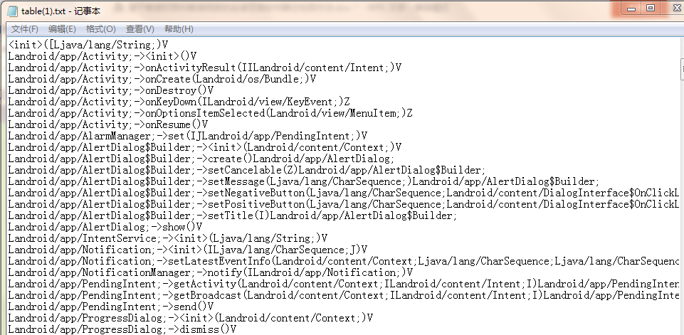
（a）
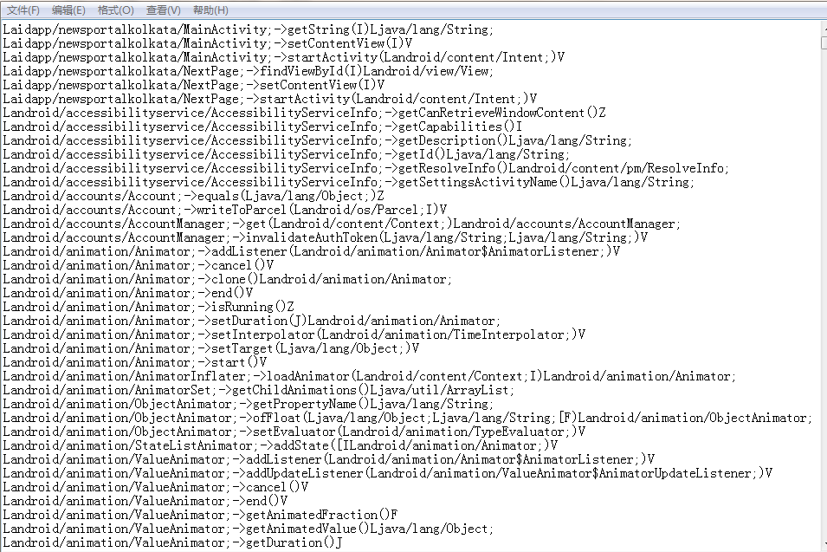
(b)
图3.4 部分良性样本中API
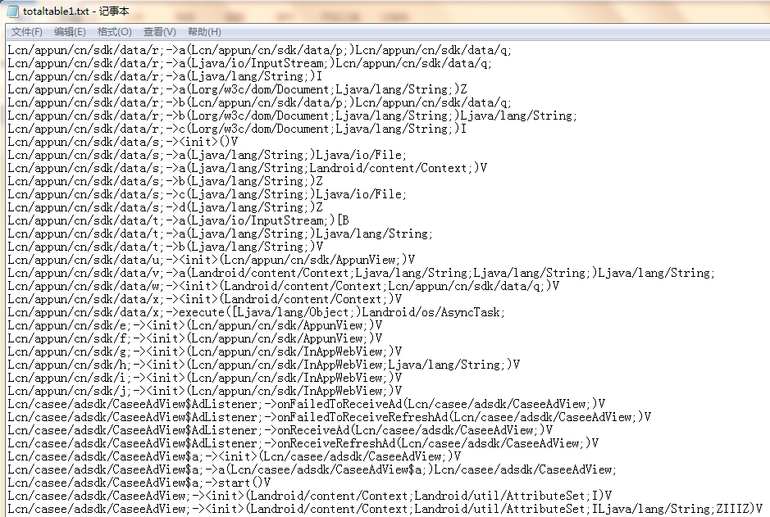
图3.5 部分恶意样本中API

3.5 API敏感强度特征
API敏感强度用来描述函数方法对系统或者用户的影响程度。众所周知，不同应用程序的影响不同。方法对应用程序的影响除了与方法自身实现的功能有关，与方法的调用序列也有关系。通过去除良性样本和恶意样本中出现频率同样较高的权限，确定出现次数较多的权限，作为敏感权限。而敏感权限和方法间存在映射关系，即要申请某一权限也需要调用某些函数。根据敏感权限可以确定一些敏感方法。如图3.7显示了部分类、方法与权限的映射关系图。在确定敏感权限和方法的映射关系时，由于不同版本的权限和方法映射不同，而所收集的样本种类过大，存在使用不同版本的可能性，因此，根据敏感权限确定的方法和恶意样本提取的函数名称对应不上。在本文，通过匹配敏感权限所对应的类名称关键字，查询恶意样本方法汇总文件，从而确定映射的方法。
方法调用序列也对判断恶意软件有影响，因此，获取方法调用序列至关重要。本文将敏感权限映射的方法作为源点，通过遍历获取样本中每个.smali文件，确定方法调用序列,获取函数调用序列的程序流程图，如图3.6所示：
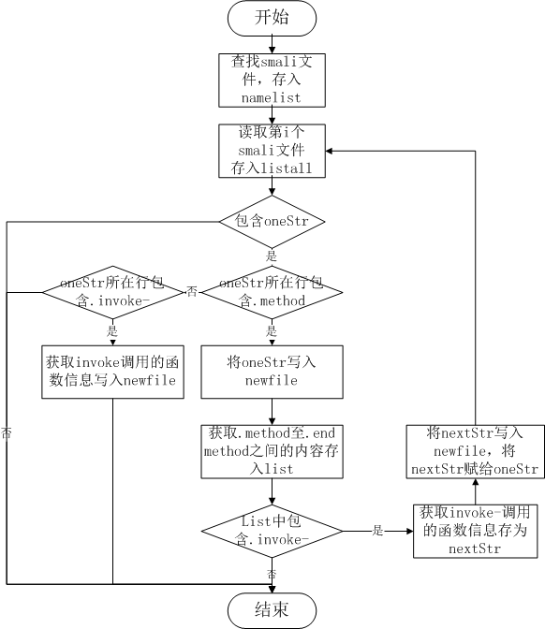
图3.6 函数调用序列方法流程图
通过实验发现所有的权限映射的函数都是被调用函数，并且不再调用其他函数，因此，本实验采取溯源的方式查找以映射函数为终点的函数方法调用序列，根据调用序列中的函数到终点函数的距离，设置其函数敏感强度。通过遍历获取样本中每个.smali文件，回溯地确定方法调用序列,获取函数调用序列的程序流程图，如图3.7所示，图3.8显示出部分权限和函数的映射关系。

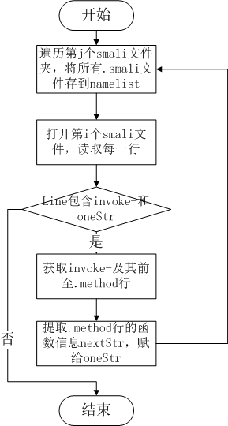
图3.7 溯源函数调用序列方法流程图
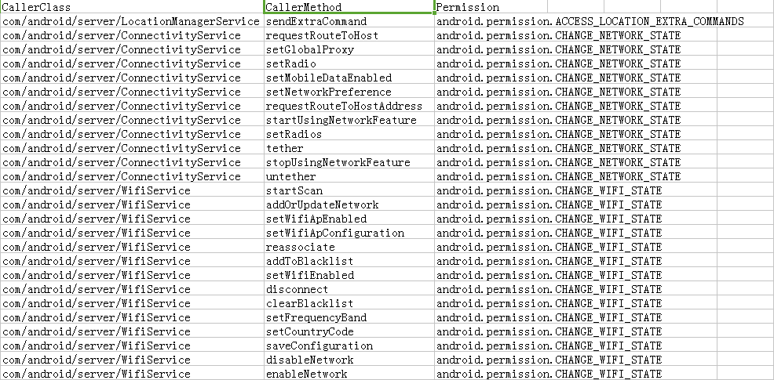
图3.8 部分API与权限映射关系

3.6 本章小结
本章首先从Android应用的反编译开始介绍，讲述了dex文件反编译生成smali文件的过程以及可能出现的问题。然后介绍了权限特征的获取，API特征的获取过程，还介绍了影响因素敏感权限强度的确定和影响因素API敏感强度的设定思路，为下一章特征信息的处理，静态检测方法的实行做出了准备。

4 Android恶意软件静态检测方法

4.1 方法概述
本文所提出的静态检测方法，考虑到了应用程序的静态特征和应用程序行为。在第三章，已经提取出了恶意样本和良性样本的权限信息、函数信息，并确定了权限敏感强度和API敏感强度的设定方法。在上一章也以提取出了敏感方法的函数调用序列，为本章特征信息处理做了充足的准备工作。该方法的基本思想是：首先分别获取大量的良性样本和恶意样本作为实验样本库，分别对两大类样本反编译生成相应的smali文件。然后从AndroidManifest.xml文件中提取权限信息，从smali文件中提取API信息和方法调用序列信息。通过统计得到权限频率信息和API频率信息。根据权限的危害程度将权限划分为四类，分别设置其强度值。根据敏感权限关联的方法确定敏感函数，敏感函数作为源点，遍历每个样本，提取和统计出方法调用序列，根据方法调用序列设置API敏感强度值。最后，分别根据模糊层次分析法为四个影响因子设定不同权值，根据影响因子与权值的乘积之和Fi，统计恶意样本和良性样本的范围，将最准确区分恶意性和良性的分界点Fi设定为阈值F。根据阈值F的范围对安卓应用程序进行判断。静态检测方法流程图如图4.1所示：
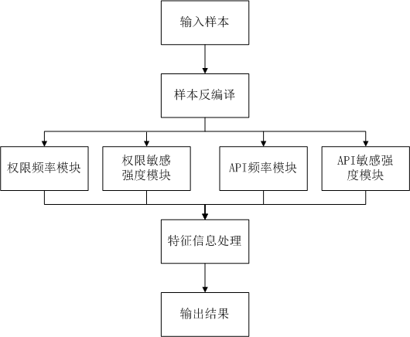
图4.1 静态检测方法流程图

4.2 特征信息处理
在上一章主要提取出特征信息，本章对所提取的特征信息处理属于对四个模块特征信息的再处理。根据提取的权限信息，统计出权限频率信息。根据函数信息统计出API频率信息。根据危害程度划分权限敏感强度，根据方法调用序列确定API敏感强度值。最后，本文采用模糊层次分析法，对其进行处理。通过对四个模块进行设定不同的权值，通过良性样本和恶意样本确定对应模块与权限乘积的和的范围，从而确定阈值F。

4.2.1 权限频率处理
提取权限频率的过程，首先分别遍历反编译后的恶意样本中的AndroidManifest.xml和良性样本中的AndroidManifest.xml文件，提取出申请的权限信息，这在上一章已完成了。由于不同功能可能需要申请相同的权限，因此存在冗余的权限，需要对提取的权限信息进行去重。分别将恶意样本和良性样本中的权限进行汇总，计算出良性样本和恶意样本中每个权限出现的频率。如图4.2，4.3：

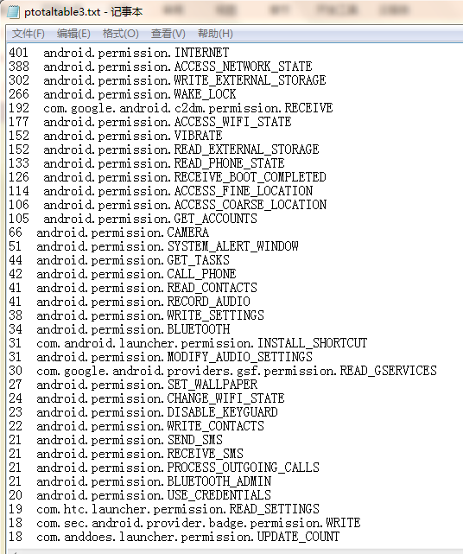
图4.2 部分良性样本权限频率
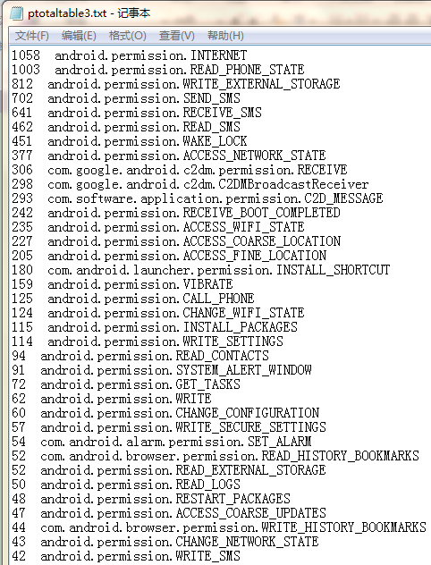
图4.3 部分恶意样本权限频率
通过对比良性样本中权限出现的频率和恶意样本中权限出现的频率，可以发现有的权限在恶意样本中出现次数多，在良性样本中出现的同样多，比如访问网络连接的权限INTERNET、获取网络状态信息的权限ACCESS_NETWORK_STATE、允许程序在手机屏幕关闭后后台进程仍然运行的权限WAKE_LOCK、获取无线网络信息的权限ACCESS_WIFI_STATE、允许震动的权限等VIBRATE。说明这些权限对恶意安卓软件的影响较低。
由于权限出现的频率最高值与最低值之间相差过大，本文截取权限频率大于10的所有权限，将这些权限的频率进行求和，根据每个权限对应的频率所占总和的比例的值，对其扩大1000倍，得到权限的频率值，如图4.4所示：
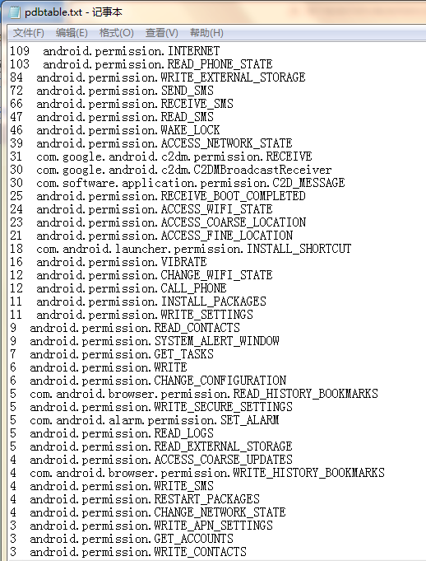
图4.4 部分权限频率值

4.2.2 权限敏感强度设定
对于提取的权限信息，通过统计每个权限在总权限中出现的频率，并进行递减排序。考虑到不同权限的影响程度不同，将权限分为四类，其中交互类危害最大，控制与系统资源类次之，隐私类，危害相对更低，费用类相对最低，则敏感权限强度值逐渐减少。
诸如权限CHANGE_NETWORK_STATE、CHANGE_WIFI_MULTICAST_STATE、
CHANGE_WIFI_STATENSCT、SEND_RESPOND_VIA_MESSAGE等交互类对用户的影响很大，将其敏感强度设置为20。诸如REQUEST_COMPANION_RUN_IN_BACK GROUND、REQUEST_COMPANION_USE_DATA_IN_BACKGROUND、REQUEST_ DELETE_PACKAGES等控制与系统资源类权限，其对用户的影响降低，将其敏感强度设置为15。诸如权限READ_FRAME_BUFFER、READ_INPUT_STATE、READ_LOGS READ_PHONE_NUMBERS等与用户隐私相关的权限，其敏感强度设置为10。诸如权限WRITE_EXTERNAL_STORAGE、SYSTEM_ALERT_WINDOW等对用户影响较小，其敏感强度设置为5。如图4.5所示：
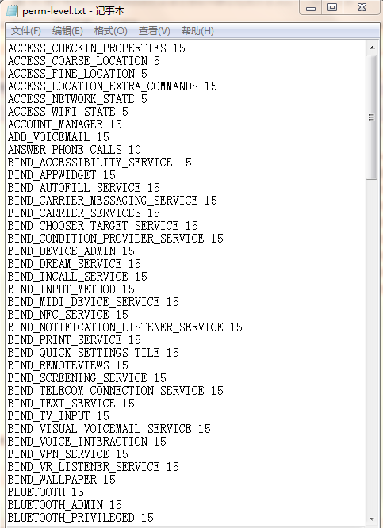
图4.5 部分权限等级

4.2.3 API频率处理
在上一章已经提取出样本的函数信息，本节主要是对这些函数信息进行处理，统计出其出现的频率。对于API信息，遍历每个样本方法，将其汇总到一个文件中，统计出汇总文件中每个API在总样本中出现的频率，并按从大到小进行排序。统计出恶意样本中API出现的频率。如图4.6所示：
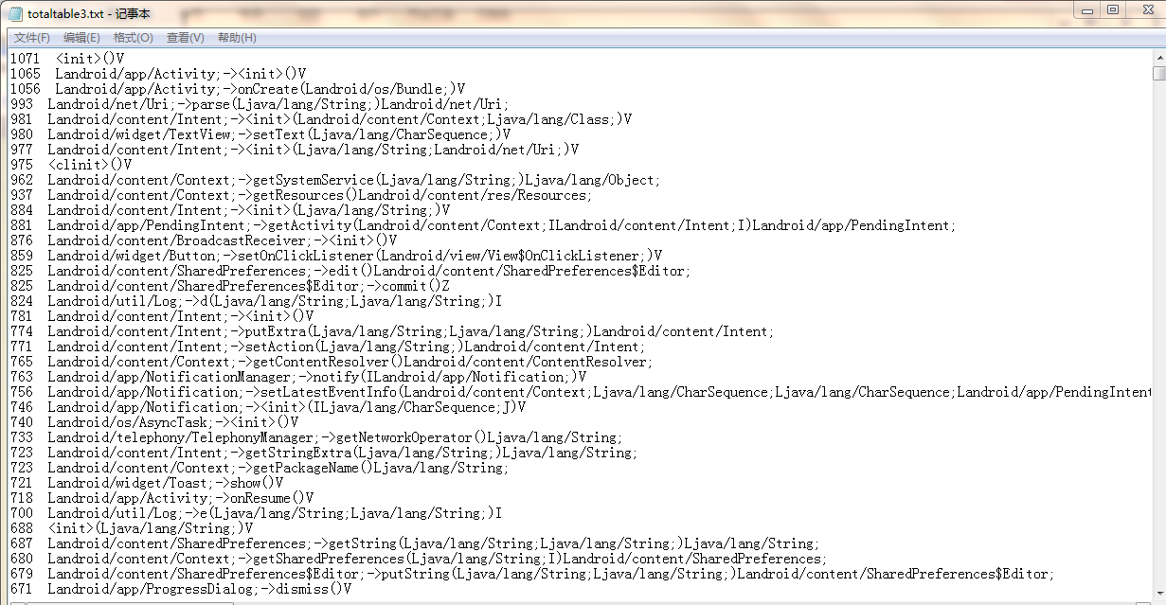
图4.6 部分恶意样本中API频率
观察恶意样本中方法出现的频率，可以发现初始化方法<init>出现的频率特别高，换言之，就是方法的初始化无法真正对系统或用户不利的影响，因此，即便其频率很高，也不对其做处理。不同方法基本都调用了<init>方法，为了有效的判断软件的恶意性，测试程序对该方法进行了过滤处理。同时，通过对比恶意样本中函数出现的频率和良性样本中出现的频率，可以发现有的方法，在两类样本中出现的频率都很高，将其做为无效信息，过滤处理。
有的函数在总样本中出现的频率有几百次，而有的只有几次，为了弱化频率间的差距又保持其相对差距，本节对这些频率进行处理。首先选取出现频率大于99的方法，然后求出这些方法对应的频率之和，每个频率占频率和的比值的10000倍就是这个方法对应的频率值。将这些函数信息以其频率值进行增减排序，可以发现频率值均保持在两位数，之间的差距减少，并且存在区分度，排序后的函数频率值如图4.7所示：
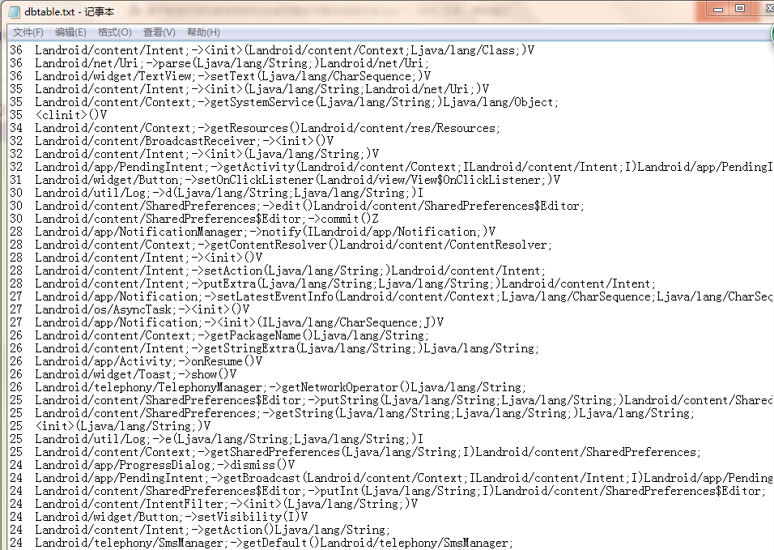
图4.7 部分API频率值

4.2.4 API敏感强度设定
在上一章，获取到了方法调用序列，本节对这些信息进行处理。众所周知，多诺米效应是因为触动了某块骨牌导致该骨牌及其后面的骨牌全部倒下。应用到时间轴上，因为昨天过去了，所以今天来临，因为今天过去，明天就要到来。这告诉我们，当下的作为影响到即将到来的明天，条件导致结果。如果拿掉多诺米骨牌的部分骨牌，那么，确实部分前面不管如何倒下，也无法影响到缺失部分后面的骨牌。这告诉我们，直接条件才是导致直接结果的决定因素，间接条件如果无法形成完整的条件链对直接结果也是影响甚微。应用到恶意软件领域，要想形成一定的破坏效果，必须具备有效的行为链或者必须具备形成这一恶性结果的直接条件。如果调用一个方法直接导致系统或用户收到损害，那么这个方法的API敏感强度最强，所属等级最高，而如果一个方法想要实现一个恶意的行为需要调用别的方法，那么可以认为其API敏感强度较弱。类似于，在以函数为节点，以函数调用为连线的调用图中，以敏感方法为原点，画出一组组同心圆，越靠近圆心的函数其危害程度越高。
使用方法调用序列模拟安卓软件的行为，根据行为的危害程度设置API敏感强度值。在上一章中得到的方法调用序列中，依据源点API所调用的函数序列，将函数划分为不同的等级，步长为5，统计整理得到API敏感强度如下图4.8所示：
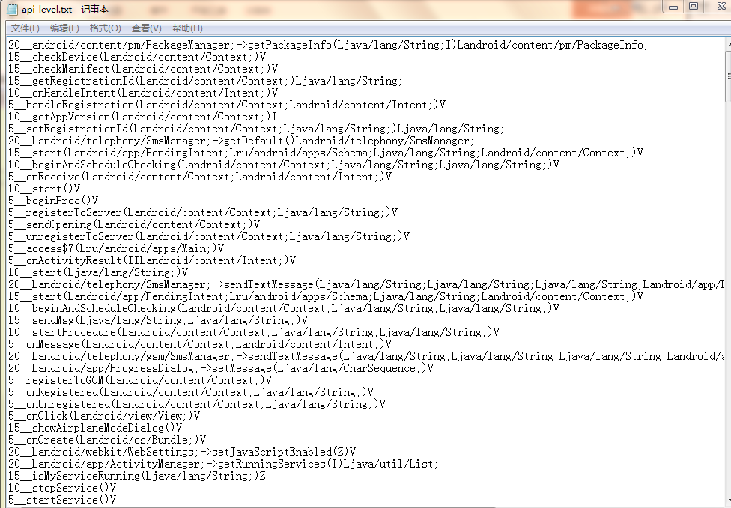
图4.8 部分API敏感强度值

4.2.5 阈值设定
对于实验的每一个样本，提取出其权限，将权限与权限频率文件进行匹配，获取匹配上的权限对应的频率值，求其均值记为A_{i}。将提取的权限与权限敏感强度文件进行匹配，匹配上便提取对应的等级值，求所有匹配上权限的均值记为B_{i}。提取出样本中出现的函数信息，出现次数大于等于一，均记为一次，将函数信息与函数频率文件进行匹配，求取匹配上的函数对应频率值的均值记为C_{i}。将提取的函数信息与敏感API强度文件进行匹配，同样，对匹配上的函数对应的敏感强度值求平均数，记为D_{i}。
本文处理后的特征信息由四部分组成，分别是权限频率、权限敏感强度、API频率和API敏感强度。根据影响因素设计数学模型如下：
F = A_{权限频率} + B_{权限敏感强度} + C_{API频率} + D_{API敏感强度}
Fi = w₁A_{i} + w₂B_{i} + w₃C_{i} + w₄D_{i}
其中Fi为某个样本的敏感值，F是所有恶意样本和良性样本的分界点Fi值。w₁，w₂，w₃，w₄分别是四个影响因子的权值。本文采用模糊层次分析法（fuzzy analytic hierarchy process，FAHP）确定四个影响因素的权值，从而根据统计恶意样本和良性样本加权平均数Fi的范围确定阈值。模糊层次分析法是美国运筹学T.L. Saaty教授提出的一种系统分析方法，它采用定性与定量相结合的方法处理各种影响因素。
根据模糊层次分析方法FAHP来求出w₁，w₂，w₃，w₄。其求解过程如下所示。
步骤 1 建立优先判断矩阵。优先判断矩阵(也称模糊矩阵)是每一层中的元素与上层元素两两比较，得出的相对重要性权重建立的矩阵，即R =（r_{ij}）_{4×4}，其中，r_{ij}+r_{ij}=1，0≤r_{ij}≤1(i=1,2,3,4;j=1,2,3,4)。若优先判断矩阵R满足：∀i 、j 、k ，有r_{ij} = r_{ik} - r_{jk} + 0.5，则称模糊矩阵 R 是模糊一致判断矩阵，为了使任意 2 个指标关于某准则的相对重要程度得到定量描述，可采用表 1 的九标刻度法给予数量标度。
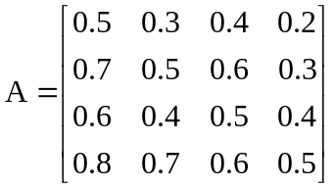四个影响因子权限频率值、权限等级值、函数频率值、函数等级值中，函数等级值影响最大，权限等级值次之，函数频率值再次，权限频率值影响相对最低，因此确定的模糊矩阵R如下：

步骤 2 构造模糊一致判决矩阵。记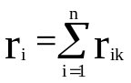，i=1,2...n,利用一致性，将r_{ij} = r_{ik} - r_{jk} + 0.5公式转换为r_{ij} = (r_{i} - r_{j} )/2n+ 0.5，那么便可将优先判断矩阵构造成模糊一致性判断矩阵。
步骤 3 根据矩阵R求各指标的权重。设元素A_{权限频率}、B_{权限敏感强度}、C_{API频率}、D_{API敏感强度}的权重值分别为w₁、w₂、w₃、w₄，i=1,2,3,4，那么可得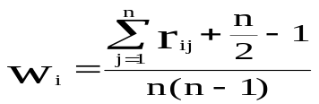：
步骤 4 将各层间的重要性权重值转化为相对总目标的综合权重值。
计算得到w₁=0.2、w₂=0.2583、w₃=0.2417、w₄=0.3。
表1 数据标度介绍
标度 | 定义 | 说明
0.5 同等重要 | 两元素相比较, | 同等重要
0.6 稍微重要 | 两元素相比较, | 一元素比另一元素稍微重要
0.7 明显重要 | 两元素相比较, | 一元素比另一元素明显重要
0.8 重要得多 | 两元素相比较, | 一元素比另一元素重要得多
0.9 极端重要 | 两元素相比较, | 一元素比另一元素极端重要
0.1,0.2,0.3,0.4 | 反比较 | 若元素ai与元素aj相比较得到判断rii,则原素a_i与元素ai相比较得到的判断为rji=1-rij
阈值F的确定主要通过大量的统计获得。比如，对于恶意样本一，由于已经统计过其权限和API信息，因此，首先遍历每个权限与权限频率文件进行比对，如果匹配上，则获取对应的数值，将这些数值求和并求平均，得到的数值记为A。然后，将恶意样本一的每个权限和权限敏感强度文件比对，匹配上，则取对应的数值，将这些数值进行求和并求平均，平均数记为B。再然后，遍历恶意样本一的每个API，与API频率文件进行比对，匹配上就取得相应的数值，将这些数值求平均数，记为C。接着，将API信息与API敏感强度文件进行匹配，若匹配上，同样取平均值，记为D。最后，根据模糊层次方法确定的权值，进行加权，得到的结果记为F_{i} ，统计所有恶意样本中的F_{i}，观察其范围。对于良性样本，进行同样的操作，根据良性样本和恶性样本F_{i}的分布范围，找到能明显区分恶意和良性的分界点，定位阈值F。

4.3 实验结果分析
通过对良性样本和恶性样本求其各影响因子的加权平均数Fi，分别统计良性样本和恶意样本的加权平均数值。对比两类样本的Fi值大小，可以发现恶意样本中的Fi值基本都大于17，1072个恶意样本只有几个是小于18的，而对于良性样本，基本都小于17，大于17的也只是极少数。因此，将17作为阈值F，接下来主要是通过测试样本验证阈值是否合理，测试该静态检测方法是否有效。

4.4 本章小结
本章首先从介绍了静态检测方法的流程，然后分别对权限信息和API信息进行处理。通过统计获得权限频率和API频率，根据权限对安卓应用程序的影响程度，将权限划分为四类，并设置了不同的权限敏感强度值。通过权限与方法的映射关系，确定了函数调用序列的源点，通过源点遍历统计方法的调用序列，根据方法调用序列设置了API敏感强度值。最后通过模糊层次分析法给不同影响因素设置权值，根据恶意软件和良性软件的分布范围，从而确定阈值F。

5 方法测试与评估
目前动态分析需要在沙箱中运行，很多动态检测方法采用定制的Linux内核，通过安卓应用程序的行为进行测试分析，虽然可以检测出0day漏洞，但较为复杂。而静态分析大都选择静态信息作为特征，用以区分软件的恶意和良性，虽然操作简单，但不利于检测尚未记录的恶意软件，也就是在已出现的恶意软件中检测率高，而无法检测新型的恶意软件。本文虽然采用静态检测方法，但提取出函数的调用序列作为软件行为模型，用以模拟预测安卓应用程序的行为，从而更准确并且更有效简洁地进行恶意软件检测。由第四章的研究分析为静态分析方法设置了阈值。为了测试方法是否可行，阈值的设定是否合理，本章将分别取500个恶意样本和300个良性样本进行测试评估。通过对测试样本中恶意样本和良性样本进行特征提取、特征处理、阈值对比，从而进行判断。根据测试结果评估该方法的正确性、误判率。

5.1 实验环境
本章所用的的试验开发环境如下：
- 硬件配置：PC机（(Intel®CoreTM i5处理机，主频为2.5GHz，内存大小为4G，硬盘容量为600G）。
- 软件配置：Windows7 系统。
- 软件开发环境：Java环境、myeclipse10软件、notepad++软件。
- 辅助工具：apktool2.0、cmd.exe。

5.2 测试样本选取
本文主要从https://virusshare.com网站上下载了某年的500个安卓恶意应用程序组成恶意软件测试样本库，从Google应用商城下载了300个良性应用组成良性应用程序测试样本库。恶意样本是随机选取了某年的恶意安卓应用程序。随机选取的良性样本包括办公类软件、娱乐类软件、学习类软件、教育类软件、运动类软件、理财等多种类型。并且用360安全卫士和百度管家两种工具进行检查，恶意样本和良性样本的确定需两个工具均结论相同。上一章使用的样本与本章使用的样本不同，上一章的样本主要用来进行实验，是本文的方法完整。本章使用的样本主要用来测试该静态检测方法是否合理，是否能有效检测安卓应用程序的恶意性和良性。

5.3 样本测试与评估
对于测试样本，首先使用批处理脚本对其进行反编译，得到相应的smali文件。然后分别提取出AndroidManifest.xml文件中的权限信息，并进行去冗余处理。遍历每个样本的smali文件夹中的函数信息，并对这些函数信息进行去冗余处理。如下图（a）是恶意样本库信息，图（b）是恶意样本反编译后的情况，图（c）是各样本的权限信息，图（d）是各样本的函数信息：

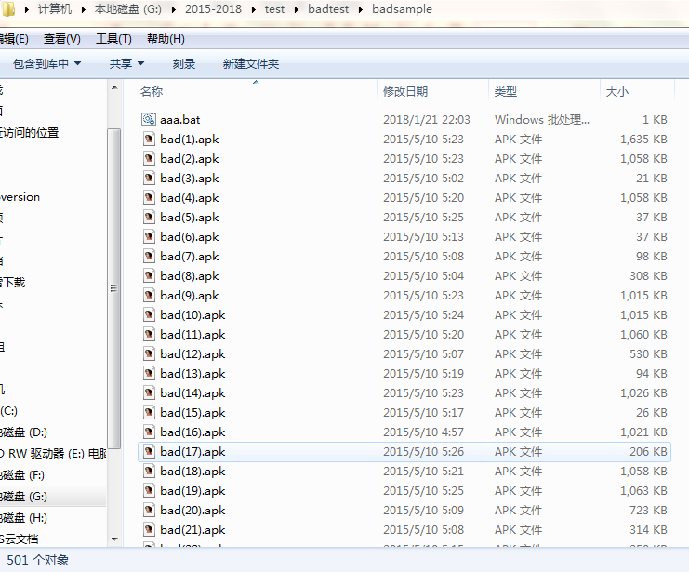
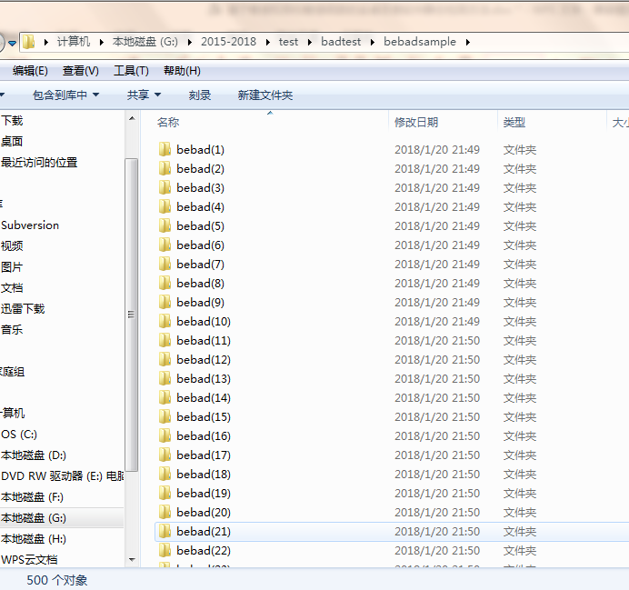

(a) (b)

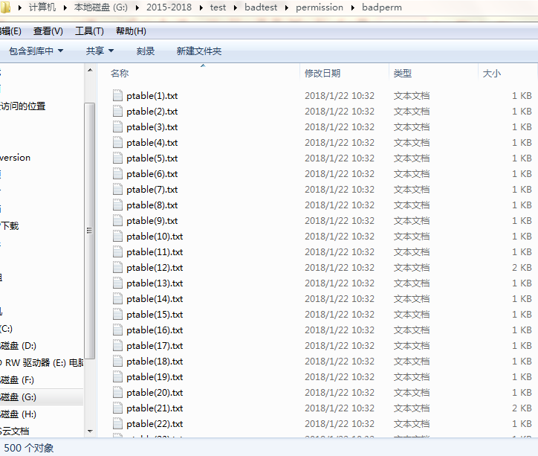
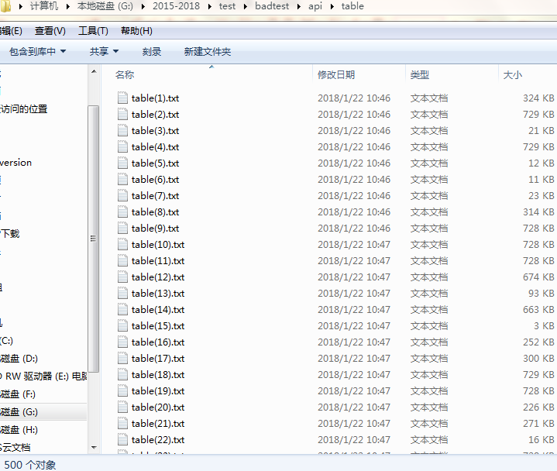

(c) (d)

同样对300个良性样本做同样操作，良性测试样本如图(a)，良性测试样本进行反编译操作后的文件如图(b)，提取出每个良性测试样本的权限信息，并进行去冗余得到的文件夹如图(c)，得到的函数信息文件夹如图(d)：

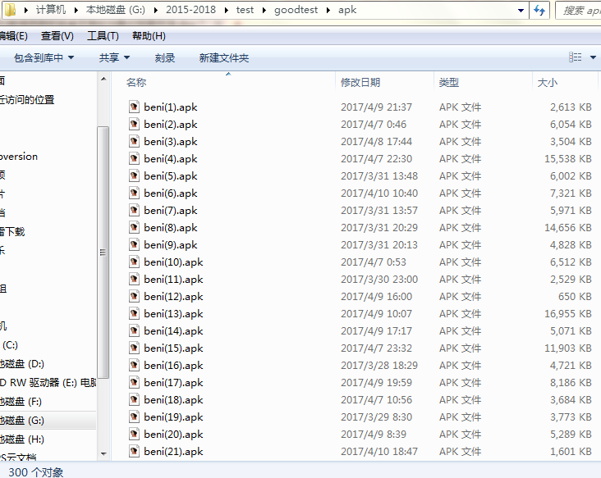
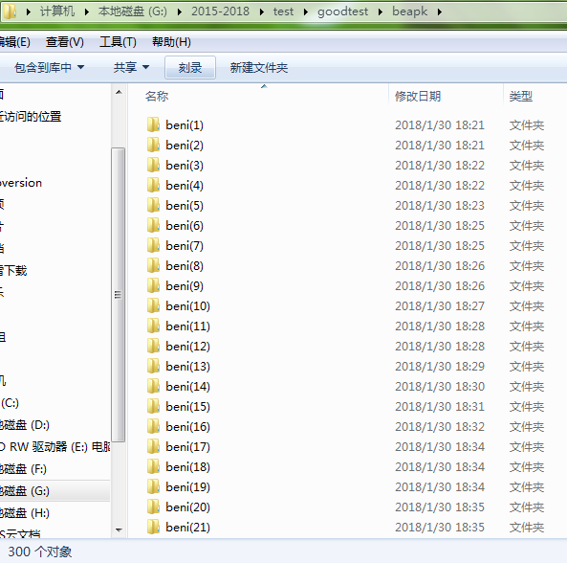

- (b)

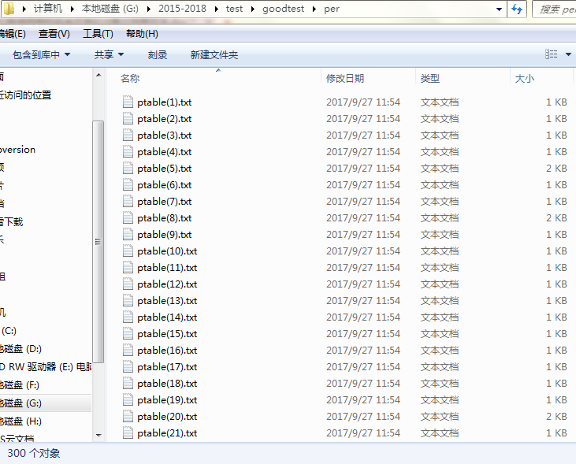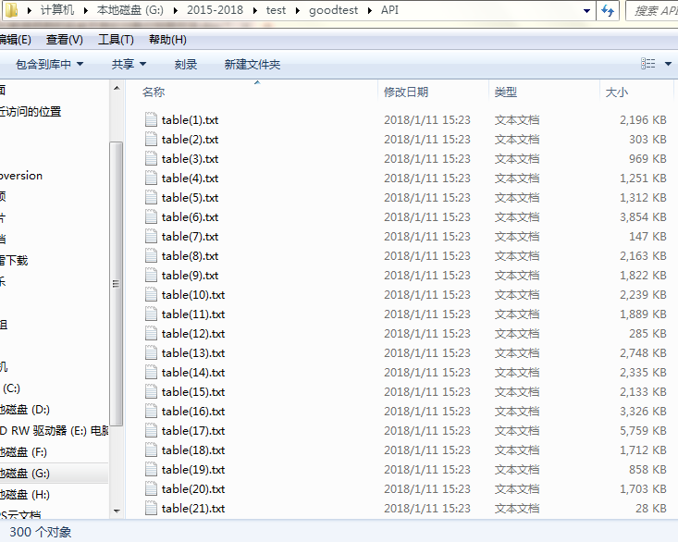

(c) (d)

已经提取出样本的特征信息，接着是对特征信息的处理。分别将每个样本的权限信息与权限频率值文件和权限等级值进行匹配，求其平均数记为Ai、Bi。分别将每个样本的函数信息与函数频率值文件和函数敏感强度文件进行匹配，求出其平均数记为Ci、Di。根据上一章确定的权值w1、w2、w3、w4，求加权平均数Fi。根据Fi与阈值F进行比较，从而判断软件是否恶意。
通过采用4 个基本指标度量Android 恶意软件检测工具的有效性，即真阳性(true positive,简称TP)，表示正确分类为恶意软件的恶意样本个数；假阳性(false positive,简称FP)，表示错误分类为恶意软件的良性样本个数；真阴性(true negative,简称TN)，表示正确分类为良性软件的良性样本个数；假阴性(false negative,简称FN)，表示错误分类为良性软件的恶意样本个数。由此可以构成下面的一些常用指标：
• 检测率(detection rate)，亦即真阳性率TPR=TP/(TP+FN)，有时也称为召回率(recall rate)，表示所有恶意样本中正确分类为恶意软件的比例；
• 误报率(false alarm rate)，亦即假阳性率FPR=FP/(FP+TN)，表示所有正常样本中错误分类为恶意软件的比例；
• 漏报率(missed detection rate)，亦即假阴性率FNR=FN/(TP+FN)，表示所有恶意样本中错误分类为良性软件的比例；
• 分类精度(accuracy,简称ACC)，是所有正确分类的样本与所有样本之比，即：ACC=(TP+TN)/(TP+TN+FP+FN)。
此外，经常与召回率一起讨论的指标有正确率(precision)，是指真正的恶意软件在分类为恶意软件中的比例，即：正确率=TP/(TP+FP)。
通过统计两大类样本的判断情况，可得到下表：
召回率 | 误报率 | 漏报率 | 分类精度
85% | 13.6% | 15% | 85.5%

5.4 测试结果分析
本章主要是对上一章提出的静态检测方法的测试，验证阈值是否合理。起初将阈值设定为18，发现误报率和漏报率都较高，于是将阈值设定为17，进行方法验证。在阈值为17的前提下，通过统计500个恶意样本和300个良性样本，可以发现，误报率和漏报率都降低了很多。其中500个恶意样本中可以成功的检测出是恶意样本的有425个，300个良性样本中成功检测出属于正常样本的有259个。测试结果表明，本文所提出的静态检测方法相对较准确的检测样本是否是恶意软件，不过准确率还有待提高。

5.5 本章小结
本章主要是测试该静态检测方法是否有效。先获取大量恶意样本和良性样本，对两类样本进行反编译，获取其相应的smali文件。然后提取出权限信息和函数信息，并对这些信息进行去冗余操作。接着根据上一张得到的权限频率值文件、权限等级文件、函数频率值文件、函数敏感强度文件，对样本特征信息进行处理，根据上一章的特征处理方法进行处理，从而判断安卓软件的恶意性。最后根据判断的有效性，从正确率、误判率、错误率、命中率等方面进行评估。

6 总结与展望

6.1 本文工作总结
随着计算机技术和通讯技术的不断发展，手机在我们生活中扮演者不可或缺的角色。手机拉近了人与人之间的距离，电话、短信让我们的沟通更便利，而现如今聊天软件比如QQ、微信、微博，几乎成了装机必备。很对人安装了娱乐软件比如五花八门的音乐播放器和视频播放器。很多人也用手机进行学习，比如微信读书、知识星球等。手机支付软件也让我们的生活更加便利，吃饭，坐地铁，买东西扫码支付越来越便捷。手机软件的发展和人们的需求契合度越来越高，但同时一个严峻的问题也出现了，恶意软件就像个毒瘤危害着用户的财产安全和个人隐私。为了有效的阻拦恶意软件，保护用户的财产安全和个人隐私，安卓恶意软件检测方法逐渐在移动安全领域占据重要的位置。恶意软件的检测方法和工具也逐渐快速发展，本文采用静态检测方法，从影响软件安全的四个方面进行获取和处理特征信息，由于动态分析是基于软件行为，但需要运行恶意软件，本文在特征信息的处理中将方法调用序列作为影响API敏感强度的重要因素。然后进行实验确定阈值。本文的主要研究可以概括如下：
- 从virusshare网站下载某年的部分安卓恶意软件作为恶意样本，从Google商城随机下载不同种类的安卓应用，并使用工具360安全卫士和百度管家对其进行扫描，确定其都是良性软件，将其作为良性样本。对大量的恶意样本和良性样本进行反编译提取出相应的smali文件，有的样本无法使用工具直接进行反编译，可根据命令行提醒的错误类型进行处理。
- 通过分别遍历良性样本和恶意样本中smali文件中的每一个.smali文件，分别提取出API信息，统计出每个API在总样本中出现的次数，如果某个样本中某一方法出现的次数超过一次，则其有效次数为一。分别遍历两大类样本中的AndroidManifest.xml文件，提取出权限信息，统计每个权限在总样本中出现的次数。将权限频率信息和方法频率信息作为影响因素，以备后续处理。
- 权限敏感强度最为影响因素之一，其确定思想如下，将权限信息按其对系统和用户信息的影响程度分为四类，以五为步长，将整个安卓应用程序的权限分为四个等级。对系统和用户的影响越大，则其权限敏感强度越强，其对应的权限敏感强度值就越大。API敏感强度的设定是为了吸取动态分析获取应用行为的优点，而屏蔽动态分析需要运行安卓软件的瑕疵。API敏感强度的确定思路如下，首先，通过对比恶意样本中的权限频率和良性样本中的权限频率，选取出十个在恶意样本中出现次数多，而在良性样本中出现频率不高的权限作为敏感权限。然后，通过权限和方法的映射关系统计出敏感权限对应的方法。最后，将这些方法作为源点，通过遍历每一个smali文件，获取出方法调用序列，根据方法调用序列设置API敏感强度值。
- 对于四个影响因子，分别对其设置权值，权值的设定本文采用模糊层次分析法。实验中分别统计出恶意样本和良性样本中影响因子与其对应权值的乘积的数值和F，通过对比两大类样本F的范围，确定阈值。为了判断阈值是否合理，方法是否有效，重新下载500个恶意样本和300个良性样本进行测试实验，分别对测试样本进行反编译，提取权限信息和方法信息，带入测试程序求取阈值，输出判断结果。通过统计正确率、错误率、误判率，验证方法的准确度。

6.2 未来工作展望
虽然本文随机选取了大量的恶意样本和良性样本，用以进行试验和测试，并对这些样本进行反编译提取出smali文件，并对这些smali文件进行处理，获取特征信息，对特征信息进行处理，再次基本上提出了一种静态检验方法，但随着安卓软件反保护技术的发展人们对精确检测恶意软件的期望不断提高，在以后的恶意软件检测领域，还有很多需要解决的问题。
- 本文的恶意样本是针对某一年的部分恶意软件，虽然提取出特征信息，但由于恶意软件层出不穷，研究者很难获取大量的线下流行的恶意样本。目前国内开源的恶意软件样本库较少，像一些安全厂商可能会收集一些现在新出的恶意样本，但学者很难得到这些有效的样本。因此，研究和获取大量新兴恶意样本对恶意软件的检测具有重要意义。
- 目前安卓恶意软件检测技术发展比较完善，但不管是动态分析还是静态分析或者结合机器学习，这些技术或多或少都存在一些瑕疵，因此，提出融合这些方法的优点或者屏蔽其缺点的方法更有意义。
- 恶意软件检测方法本质是为用户找到安装或即将安装的软件是否是恶意软件。作为用户，当然希望这个检测方法尽可能操作简便，占内存小，运行时间短，正确率高。因此，研究更加高效简洁的安卓恶意软件检测方法仍需要学者不懈的创新努力。

致 谢
子在川上曰：逝者如斯夫，不舍昼夜。从当初那个懵懂无知追着时间跑的少年，到如今，不经意间时间已过了近三年。而我仿佛还停留在研一日复一日的上课学习中，停留在研二每天在实验室看论文，做实验中，停留在小论文和大论文的撰写时，时间打个响指，蓦然发现研三已过去一大半。这期间学到了很多东西，也曾欢喜也曾忧伤，左不过去日匆匆，日复一日坚持努力。在即将离开校园生活之前，借此深切感谢一直指导我的老师，陪伴我的同学和鼓励我的朋友，谢谢你们一直在我身边。
首先，我衷心的感谢敬爱的老师刘晓建老师，感谢老师对我的指导，栽培，给我认识Android软件安全世界的机会。师者，所以传道授业解惑也。我是刘老师带的第一个学生，老师对我一直倾注了大量心血。刘老师为人正直踏实，认真负责，治学严谨，温文尔雅，学识渊博。本文从选题到研究学习再到文章的完成，都是在刘老师的指导点拨下完成。从看论文、书籍学习，到自己做实验验证，期间出现了很多想不到的问题，是刘老师悉心地指导，帮我指明方向。感谢老师在我停步不前时和我一起讨论，鼓励我。感谢老师在生活中的小事中教会我为人处世的道理。感谢老师严格的要求我，使我可以全面地了解到Android静态分析和动态监测中常见的技术和工具，拓宽了眼界，增长了见识。感谢老师让我明白，学业很重要，个人素养也很重要。感谢老师尊尊教诲，悉心指导，默默支持，让我度过一个充实的研究生生涯。老师，谢谢您。
其次，非常感谢实验生的同学和师弟师妹们。感谢在Android逆向和恶意软件检测方面的学习中，大家的探讨学习。感谢师弟师妹们对我的支持和鼓励，因为有他们，我想成为更好地自己，想要不断的学习进步。感谢实验室的同学，让我有一个温暖的学习环境，感谢他们的持之以恒，让我逐渐近朱者赤近墨者黑。感谢大家的互相帮助和互相鼓励，让过去的每天有所收获，未来的每一天有所期待，今天有所坚持。感谢西安科技大学计算机学院 2015 级全班同学陪我度过这段有苦有甜有意义的时光。
感谢我的父母和亲人，感谢你们一直陪伴我，一直默默支持我，给予我最大的温暖和感动。感谢你们无条件的付出和不问理由的支持。感谢你们一直将最好的一切给我，用汗水和皱纹换我无忧无虑的生活，因为你们，我才是我。
最后，感谢百忙之中参与审阅、指导本论文各位老师、出席本次论文答辩的各位老师，感谢你们对我的指导。

参考文献
[1] http://www.chinabgao.com/freereport/75868.html.
[2] http://www.chinabgao.com/report/2445051.html.
[3] 丰生强.Android软件安全与逆向分析.[M].人民邮电出版社，2010.9.
[4] 吴俊昌,骆培杰.基于权限分类的Android应用程序的静态分析.[C].VARA2011.
[5] Shina Sheen n, R.Anitha,V.Natarajan.Android based malware detection using a multifeature collaborative decision fusion approach.[J].Neurocomputing 151.2015:905–912
[6] Jun Song,Rajiv Ranjan.An integrated static detection and analysis framework for android. Pervasive & Mobile Computing.2016, 32:15-25.
[7] Erik RamsgaardWognsen, HenrikSøndbergKarlsen, MadsChr.Olesen.Formalisation and analysis of Dalvik bytecode Google Project Hosting. Science ofComputerProgramming.2014:25-55.
[8] LIU Wu, REN Ping, LIU Ke, et a1.Behavior-based Malware Analysis and Detection[C]//IEEE. 2011 First International Workshop on Complexity and Data Mining(IWCDM), September 24-28, 2011,Nanjing, Jiangsu, China, NJ: IEEE, 2011 : 39-42.
[9] ZHOU Y, JIANG X. Dissecting Android Malware:Characterization and Evolution. [C]//IEEE. of the 2012 IEEE Symposium on Security and Privacy, May 20-23, 2012. San Francisco Bay Area, California, IEEE Computer Society Washington, DC,USA, 2012 : 95-109.
[10] ZOU S, ZHANG J, LIN X. An Effective Behavior-based Android Malware Detection System [J].Security and Communication Networks,2015, 8 (12) : 2079-2089.
[11] KUBOTA A. Kernel-based Behavior Analysis for Android Malware Detection[C]//IEEE. 2011 Seventh International Conference on Computational Intelligence and Security,CIS 2011,December 3-4,2011,Sanya ,Hainan. NJ: IEEE, 2011 : 1011-1015.
[12] WU D, MAO C, Wei T. DroidMat: Android Malware Detection through Manifest and API Calls Tracing[C]//IEEE. 2012 Seventh Asia Joint Conference on Information Security,August 9-10, 2012, Tokyo,Japan. NJ: IEEE, 2012: 62-69.
[13] GASCON H, YAMAGUCHI F, ARP D, et al. Structural Detection of Android Malware Using Embedded Call Graphs[C]//ACM. of the 2013 ACM Workshop on Artificial Intelligence and Security, November. 4-8 Berlin, Germany. NY: ACM, 2013: 45-54.
[14] AVG. Malware Detection Methods[EB/OL]. http://www.avg.com/us-en/avg-software-techno logy, 2016-1-15.
[15] Android and Security [EB/OL]. http://googlemobile.blogspot.com/2012/02/android-and- security.html, 2016-1-15.
[16] SPREITZENBARTH M, SCHRECK T, ECHTLER F, et al.Mobile-Sandbox: Combining Static and Dynamic Analysis with Machine-learning Techniques[J]. International Journal of Information Security, 2014:1-13.
[17] 蔡林，陈铁明.Android 移动恶意代码检测的研究概述与展望.[J].Netinfo Security,2016. 09.043
[18] https://ibotpeaches.github.io/Apktool/.
[19] Dex2Jar, Android decompiling with Dex2jar. 2015. http://code.google.com/p/dex2jar/.
[20] Enck W, Ongtang M, McDaniel P. On lightweight mobile phone application certification. In: Proc. of the 16th ACM Conf. On Computer and Communications Security (CCS 2009). 2009. 235−245.
[21] Fuchs AP, Chaudhuri A, http://www.cs.umd.edu/~avik/papers/scandroidascaa.pdf.
[22] Chan PPF, Hui LCK, Yiu SM. Droidchecker: Analyzing Android applications for capability leak. In: Proc. of the 15th ACM Conf.on Security and Privacy in Wireless and Mobile Networks (WiSec 2012). 2012. 125−136.
[23] Lu L, Li Z, Wu Z, Lee W, Jiang G. Chex: Statically vetting Android apps for component hijacking vulnerabilities. In: Proc. of the 19th ACM Conf. on Computer and Communications Security (CCS 2012). 2012. 229−240.
[24] Gibler C, Crussell J, Erickson J, Chen H. AndroidLeaks: Automatically detecting potential privacy leaks in Android applications on a large scale. In: Proc. of the 5th Int’l Conf. (TRUST 2012). LNCS 7344, Springer-Verlag, 2012. 291−307.
[25] Octeau D, McDaniel P, Jha S, Bartel A, Bodden E, Klein J, Traon YL. Effective inter-component communication mapping in Android with EPICC: An essential step towards holistic security analysis. In: Proc. of the 22nd USENIX Security Symp. (USENIX 2013). 2013.
[26] Cui XM, Yu D, Chan P, Hui Lucas CK, Yiu SM, Qing SH. CoChecker: Detecting capability and sensitive data leaks from component chains in Android. In: Proc. of the 19th Australasian Conf. (ACISP 2014). LNCS 8544, Springer-Verlag, 2014. 446−453.
[27] Kim J, Yoon Y, Yi K, Shin J. ScanDal: Static analyzer for detecting privacy leaks in Android applications. In: Proc. of the IEEE Workshop on Mobile Security Technologies (MoST 2012). 2012. http://www.mostconf.org/2012/papers/26.pdf.
[28] Huang CY, Tsai YT, Hsu CH. Performance evaluation on permission-based detection for Android malware. In: Proc. of the Int’l Computer Symp. (ICS 2012). Springer-Verlag, 2012. 111−120.
[29] Sanz B, Santos I, Laorden C, Ugarte-Pedrero X, Bringas PG, Álvarez G. Puma: Permission usage to detect malware in Android. In: Proc. of the Int’l Joint Conf. CISIS 2012-ICEUTE 2012-SOCO 2012 Special Sessions. Springer-Verlag, 2013. 289−298.
[30] 卿斯汉.Android 安全研究进展[J].Journal of Software,2016,27(1):45−71.
[31] Felt AP, Chin E, Hanna S, Song D, Wagner D. Android permissions demystified. In: Proc. of the 18th ACM Conf. on Computer and Communications Security (CCS 2011). 2011. 627−638.
[32] Stowaway. http://www.android-permissions.org/.
[33] Dietz M, Shekhar S, Pisetsky Y, Shu A, Wallach DS. Quire: Lightweight provenance for smart phone operating systems. In: Proc.of the 20th USENIX Security Symp. (USENIX 2011). 2011. 24. http://static.usenix.org/event/sec11/tech/full_papers/Dietz.pdf.
[34] Enck W, Gilbert P, Chun BG, Cox LP, Jung J, McDaniel P, Sheth AN. TaintDroid: An information flow tracking system for realtime privacy monitoring on smartphones. Communications of the ACM, 2014,57(3):99−106.
[35] Huang J, Zhang X, Tan L, Wang P, Liang B. Asdroid: Detecting stealthy behaviors in Android applications by user interface and program behavior contradiction. In: Proc. of the 36th Int’l Conf. on Software Engineering (ICSE 2014). 2014. 1036−1046.
[36] Burguera I, Zurutuza U, Nadjm-Tehrani S. Crowdroid: Behavior-Based malware detection system for Android. In: Proc. of the 1st ACM Workshop on Security and Privacy in Smartphones and Mobile Devices (SPSM 2011). 2011. 15−26.
[37] Bugiel S, Davi L, Dmitrienko A, Fischer T, Sadeghi AR. Xmandroid: A new Android evolution to mitigate privilege escalation attacks. Technical Report, TR-2011-04, 2011.
[38] Shabtai A, Kanonov U, Elovici Y, Glezer C, Weiss Y. Andromaly: A behavioral malware detection framework for Android devices.Journal of Intelligent Information Systems.[J] Intelligent Information Systems.2012,38(1):161−190.
[39] Amos B, Turner H, White J. Applying machine learning classifiers to dynamic Android malware detection at scale. In: Proc. of the 9th IEEE Int’l Wireless Communications and Mobile Computing Conf. (IWCMC 2013). 2013. 1666−1671.
[40] Sarma BP, Li N, Gates C, Potharaju R, Nita-Rotaru C. Android permissions: A perspective combining risks and benefits. In: Proc. of the ACM Symp. on Access Control Models and Technologies (SACMAT 2012). 2012. 13−22.
[41] Barrera D, Kayacik HG, van Oorschot PC, Somayaji A. A methodology for empirical analysis of permission-based security models and its application to Android. In: Proc. of the 17th ACM Conf. on Computer and Communications Security (CCS 2010). 2010. 73−84.
[42] Wolfe B, Elish K, Yao DF. High precision screening for Android malware with dimensionality reduction. In: Proc. of the IEEE 2014 13th Int’l Conf. on Machine Learning and Applications (ICMLA 2014). 2014. 21−28.
[43] Shabtai A, Fledel Y, Elovici Y. Automated static code analysis for classifying Android applications using machine learning. In:Proc. of the IEEE 2010 Int’l Conf. on Computational Intelligence and Security (CIS 2010). 2010. 329−333.
[44] Aafer Y, Du W, Yin H. DroidAPIMiner: Mining API-level features for robust malware detection in Android. In: Proc. of the 9th Int’l ICST Conf. (SecureComm 2013). Springer-Verlag, 2013. 86−103.
[45] Wolfe B, Elish KO, Yao D. Comprehensive behavior profiling for proactive Android malware detection. In: Proc. of the 17th Int’l Conf.(ISC 2014). LNCS 8783, Springer-Verlag, 2014. 328−344.
[46] Arp D, Spreitzenbarth M, Hubner M, Gascon H, Rieck K. DREBIN: Effective and explainable detection of Android malware in your pocket. In: Proc. of the 21st Network and Distributed System Security Symp. (NDSS 2014). 2014.
[47] Sahs J, Khan L. A machine learning approach to Android malware detection. In: Proc. of the IEEE 2012 European Intelligence and Security Informatics Conf. 2012. 141−147.
[48] Peiravian N, Zhu X. Machine learning for Android: Malware detection using permission and API calls. In: Proc. of the 25th IEEE Int’l Conf. on Tools with Artificial Intelligence (ICTAI 2013). 2013. 300−305.
[49] CEN L, GATES C, et al. A probabilistic discriminative model for Android malware detection with decompiled source code[C]//IEEE Transactions on Dependable and Secure Computing. C2013:1-14.
[50] Peng H, Gates C, Sarma B, Li N, Qi Y, Potharaju R, Nita-Rotaru C, Molloy I. Using probabilistic generative models for ranking risks of Android apps. In: Proc. of the 19th ACM Conf. on Computer and Communications Security (CCS 2012). 2012. 241−252.
[51] 文伟平,梅瑞,宁戈,等.Android恶意软件检测技术分析和应用研究[J].通信学报，2014,35(8):79-85.
[52] BURGUERA I,ZURATUZA U,et al. Crowdroid: behavior-based malware detection system for Android[C]//The 1st ACM Workshop on Security and Privacy in Smartphones and Mobile Devices.New York,USA,c2011:15-26.
[53] 卜义云，基于机器学习的Android恶意软件静态检测系统的设计实现[D].电子科技大学.2016.
[54] YERIMA S Y, SEZER S, MCWILLIAN G.Analysis of Bayesian classification-based approaches for Android malware detection[J]. Information Security,IET,2013,8(1):121-129.
[55] 王聪,张仁斌,李刚.基于关联特征的贝叶斯Android恶意程序检测技术[J].计算机应用与软件.2017.01.34(1).286-292.
[56] SCHMIDT A D, BYE R, SCHMIDT H G, et al. Static analysis of executables for collaborative malware detection on Android[C]//IEEE International Conference on Communications. Dresden, c2009:1-5.
[57] 李政廉.基于API关联性的恶意代码分析技术研究.[D]解放军信息工程大学.2014.
[58] 徐艳萍,马兆丰,等.Android智能终端安全综述.[J]通信学报.2016.06. 37(6).
[59] http://www.hex-rays.com/products/ida/6.1/index.shtml.
[60] http://code.google.com/p/androguard/wiki/Installation.
[61] 赵洋,胡龙等.基于沙盒的Android恶意软件动态分析方案.[J]信息网络安全,2014.12:21— 26.
[62] Mohsin Junaid,Donggang Liu.Dexteroid: Detecting malicious behaviors in Android apps using reverse-engineered lifecycle models.[J]computers &security.2016 (59):92–117.
[63] Zhaoguo Wang,Chenglong Li,Zhenlong Yuan.DroidChain: A novel Android malware detection method based on behavior chains.[J]Pervasive and Mobile Computing. 2016, 32: 3-14.
[64] Songyang Wu,Pan Wang,Xun Li.Effective detection of android malware based on the usage of data flow APIs and machine learning.[J]Information and Software Technology. 2016(75) :17–25.

附 录（一）
硕士期间发表的论文:
- 刘晓建,姜婷.Formal Definition of Program Faults and Hierarchy of Program[J].ICISCE (已录用)
硕士期间参与的项目：
[1] 《Android应用程序恶意隐私信息泄露行为的检测方法研究》

附 录（二）
本实验权限方法映射关系表
权限 | API
android.permission.ACCESS_LOCATION_EXTRA_COMMANDS | Landroid/location/LocationManager;->sendExtraCommand(Ljava/lang/String;Ljava/lang/String;Landroid/os/Bundle;)Z
android.permission.CHANGE_NETWORK_STATE | Landroid/net/ConnectivityManager;->requestRouteToHost(II)Z
android.permission.CHANGE_NETWORK_STATE | Lcom/android/internal/telephony/ITelephony$Stub;->setRadio(Z)Z
android.permission.CHANGE_NETWORK_STATE | Landroid/net/ConnectivityManager;->getBackgroundDataSetting()Z
android.permission.CHANGE_NETWORK_STATE | Landroid/net/ConnectivityManager;->setMobileDataEnabled(Z)V
android.permission.CHANGE_NETWORK_STATE | Landroid/net/ConnectivityManager;->getNetworkInfo(I)Landroid/net/NetworkInfo;
android.permission.CHANGE_NETWORK_STATE | Landroid/net/ConnectivityManager;->setMobileDataEnabled(Z)V
android.permission.CHANGE_NETWORK_STATE | Landroid/net/ConnectivityManager;->getActiveNetworkInfo()Landroid/net/NetworkInfo;
android.permission.CHANGE_NETWORK_STATE | Landroid/net/ConnectivityManager;->startUsingNetworkFeature(ILjava/lang/String;)I
android.permission.CHANGE_NETWORK_STATE | Landroid/net/ConnectivityManager;->isActiveNetworkMetered()Z
android.permission.CHANGE_NETWORK_STATE | Landroid/net/ConnectivityManager;->getAllNetworkInfo()[Landroid/net/NetworkInfo;
android.permission.CHANGE_NETWORK_STATE | Landroid/net/ConnectivityManager;->stopUsingNetworkFeature(ILjava/lang/String;)I
android.permission.CHANGE_WIFI_STATE | Landroid/net/wifi/WifiManager;->startScan()Z
android.permission.CHANGE_WIFI_STATE | Landroid/net/wifi/WifiManager;->addNetwork(Landroid/net/wifi/WifiConfiguration;)I
android.permission.CHANGE_WIFI_STATE | Landroid/net/wifi/WifiManager;->getConnectionInfo()Landroid/net/wifi/WifiInfo;
android.permission.CHANGE_WIFI_STATE | Landroid/net/wifi/WifiManager;->isWifiEnabled()Z
android.permission.CHANGE_WIFI_STATE | Landroid/net/wifi/WifiManager;->getScanResults()Ljava/util/List;
android.permission.CHANGE_WIFI_STATE | Landroid/net/wifi/WifiManager;->getWifiState()I
android.permission.CHANGE_WIFI_STATE | Landroid/net/wifi/WifiManager;->setWifiEnabled(Z)Z
android.permission.CHANGE_WIFI_STATE | Landroid/net/wifi/WifiManager$WifiLock;->release()V
android.permission.CHANGE_WIFI_STATE | Landroid/net/wifi/WifiManager$WifiLock;->acquire()V
android.permission.CHANGE_WIFI_STATE | Landroid/net/wifi/WifiManager;->createWifiLock(Ljava/lang/String;)Landroid/net/wifi/WifiManager$WifiLock;
android.permission.CHANGE_WIFI_STATE | Landroid/net/wifi/WifiManager;->saveConfiguration()Z
android.permission.CHANGE_WIFI_STATE | Landroid/net/wifi/WifiManager;->disableNetwork(I)Z
android.permission.CHANGE_WIFI_STATE | Landroid/net/wifi/WifiManager;->enableNetwork(IZ)Z
android.permission.CHANGE_WIFI_STATE | Landroid/net/wifi/WifiManager;->removeNetwork(I)Z
android.permission.CHANGE_WIFI_STATE | Landroid/net/wifi/WifiManager;->reconnect()Z
android.permission.CHANGE_WIFI_STATE | Landroid/net/wifi/WifiManager;->getConfiguredNetworks()Ljava/util/List;
android.permission.CHANGE_WIFI_STATE | Landroid/net/wifi/WifiManager$WifiLock;->isHeld()Z
android.permission.DELETE_PACKAGES | Landroid/content/pm/PackageManager;->deletePackage(Ljava/lang/String;Landroid/content/pm/IPackageDeleteObserver;I)V
android.permission.DISABLE_KEYGUARD | Landroid/app/KeyguardManager;->inKeyguardRestrictedInputMode()Z
android.permission.DISABLE_KEYGUARD | Landroid/app/ActivityManager;->restartPackage(Ljava/lang/String;)V
android.permission.DISABLE_KEYGUARD | Landroid/app/ActivityManager;->getRunningAppProcesses()Ljava/util/List;
android.permission.DISABLE_KEYGUARD | Landroid/app/KeyguardManager;->newKeyguardLock(Ljava/lang/String;)Landroid/app/KeyguardManager$KeyguardLock;
android.permission.DISABLE_KEYGUARD | Landroid/app/ActivityManager;->getMemoryInfo(Landroid/app/ActivityManager$MemoryInfo;)V
android.permission.DISABLE_KEYGUARD | Landroid/app/ActivityManager;->getRecentTasks(II)Ljava/util/List;
android.permission.DISABLE_KEYGUARD | Landroid/app/KeyguardManager;->exitKeyguardSecurely(Landroid/app/KeyguardManager$OnKeyguardExitResult;)V
android.permission.DISABLE_KEYGUARD | Landroid/app/ActivityManager;->getProcessMemoryInfo([I)[Landroid/os/Debug$MemoryInfo;
android.permission.DISABLE_KEYGUARD | Landroid/app/ActivityManager;->killBackgroundProcesses(Ljava/lang/String;)V
android.permission.DISABLE_KEYGUARD | Landroid/app/ActivityManager;->getRunningServices(I)Ljava/util/List;
android.permission.DISABLE_KEYGUARD | Landroid/app/ActivityManager;->getRunningTasks(I)Ljava/util/List;
android.permission.DISABLE_KEYGUARD | Landroid/app/ActivityManager;->getDeviceConfigurationInfo()Landroid/content/pm/ConfigurationInfo;
android.permission.INSTALL_PACKAGES | Lcom/netqin/antivirus/softupdate/SoftwareUpdate;->installPackage(Landroid/content/ContentValues;)V
android.permission.INSTALL_PACKAGES | Landroid/content/pm/PackageManager;->checkPermission(Ljava/lang/String;Ljava/lang/String;)I
android.permission.INSTALL_PACKAGES | Landroid/content/pm/PackageManager;->getInstalledPackages(I)Ljava/util/List;
android.permission.INSTALL_PACKAGES | Landroid/content/pm/PackageManager$NameNotFoundException;->printStackTrace()V
android.permission.INSTALL_PACKAGES | Landroid/content/pm/PackageManager;->getPackageArchiveInfo(Ljava/lang/String;I)Landroid/content/pm/PackageInfo;
android.permission.INSTALL_PACKAGES | Landroid/content/pm/PackageManager;->getPackageInfo(Ljava/lang/String;I)Landroid/content/pm/PackageInfo;
android.permission.RECEIVE_SMS | Landroid/telephony/SmsManager;->getDefault()Landroid/telephony/SmsManager;
android.permission.SEND_SMS | Landroid/telephony/gsm/SmsManager;->sendDataMessage(Ljava/lang/String;Ljava/lang/String;S[BLandroid/app/PendingIntent;Landroid/app/PendingIntent;)V
android.permission.SEND_SMS | Landroid/telephony/SmsManager;->sendTextMessage(Ljava/lang/String;Ljava/lang/String;Ljava/lang/String;Landroid/app/PendingIntent;Landroid/app/PendingIntent;)V
android.permission.SEND_SMS | Landroid/telephony/gsm/SmsManager;->sendTextMessage(Ljava/lang/String;Ljava/lang/String;Ljava/lang/String;Landroid/app/PendingIntent;Landroid/app/PendingIntent;)V
android.permission.SEND_SMS | Landroid/telephony/SmsManager;->divideMessage(Ljava/lang/String;)Ljava/util/ArrayList;
android.permission.SEND_SMS | Landroid/telephony/SmsManager;->sendMultipartTextMessage(Ljava/lang/String;Ljava/lang/String;Ljava/util/ArrayList;Ljava/util/ArrayList;Ljava/util/ArrayList;)V
android.permission.WRITE_SECURE_SETTINGS | Landroid/webkit/WebSettings;->setGeolocationEnabled(Z)V
android.permission.WRITE_SECURE_SETTINGS | Landroid/webkit/WebSettings;->setUseWideViewPort(Z)V
android.permission.WRITE_SECURE_SETTINGS | Landroid/webkit/WebSettings;->setPluginState(Landroid/webkit/WebSettings$PluginState;)V
android.permission.WRITE_SECURE_SETTINGS | Landroid/webkit/WebSettings;->setCacheMode(I)V
android.permission.WRITE_SECURE_SETTINGS | Landroid/webkit/WebSettings;->setUserAgentString(Ljava/lang/String;)V
android.permission.WRITE_SECURE_SETTINGS | Landroid/webkit/WebSettings;->setLoadsImagesAutomatically(Z)V
android.permission.WRITE_SECURE_SETTINGS | Landroid/webkit/WebSettings;->setSaveFormData(Z)V
android.permission.WRITE_SECURE_SETTINGS | Landroid/webkit/WebSettings;->setSavePassword(Z)V
android.permission.WRITE_SECURE_SETTINGS | Landroid/content/ContentResolver;->bulkInsert(Landroid/net/Uri;[Landroid/content/ContentValues;)I
android.permission.WRITE_SECURE_SETTINGS | Landroid/webkit/WebSettings;->setRenderPriority(Landroid/webkit/WebSettings$RenderPriority;)V
android.permission.WRITE_SECURE_SETTINGS | Landroid/webkit/WebSettings;->setAllowFileAccess(Z)V
android.permission.WRITE_SECURE_SETTINGS | Landroid/webkit/WebSettings;->setJavaScriptCanOpenWindowsAutomatically(Z)V
android.permission.WRITE_SECURE_SETTINGS | Landroid/webkit/WebSettings;->setSupportZoom(Z)V
android.permission.WRITE_SECURE_SETTINGS | Landroid/webkit/WebSettings;->setPluginsEnabled(Z)V
android.permission.WRITE_SECURE_SETTINGS | Landroid/webkit/WebSettings;->setBuiltInZoomControls(Z)V
android.permission.WRITE_SECURE_SETTINGS | Landroid/webkit/WebSettings;->setJavaScriptEnabled(Z)V
android.permission.WRITE_SECURE_SETTINGS | Landroid/content/ContentProvider;->attachInfo(Landroid/content/Context;Landroid/content/pm/ProviderInfo;)V
android.permission.WRITE_SECURE_SETTINGS | Landroid/app/ProgressDialog;->setMessage(Ljava/lang/CharSequence;)V

